Муниципальное бюджетное дошкольное образовательное учреждение
детский сад №62 «Жемчужинка»

ПРОЕКТ
«ЛАДОШКА ДОБРА»
(ПОКОРМИТЕ ПТИЦ ЗИМОЙ)

Подготовили и провели
воспитатели:
Лотарева И.А.

г.о. Мытищи, 2020год
Тип проекта: информационно-ориентированный
Вид проекта: краткосрочный, семейный, групповой
Участники: дети старшей группы, родители воспитанников, воспитатели группы.
Сроки реализации:1 неделя
Введение
В холодное время года перед зимующими птицами встают жизненно важные вопросы: как прокормиться. Доступной пищи становится значительно меньше, но потребность в ней возрастает. Иногда естественный корм становится практически недоступным, поэтому многие птицы не могут пережить зиму и погибают.
Задача взрослых - воспитывать интерес у детей к нашим соседям по планете - птицам, желание узнавать новые факты их жизни, заботиться о них, радоваться от сознания того, что делясь крохами, можно спасти птиц зимой от гибели. Дать детям элементарные знания о том, чем кормить птиц зимой.
Проведя диагностическую беседу, я выяснила, что недостаточно информации в развивающей среде, дети мало наблюдают в природе. У детей не сформированы навыки оказания помощи птицам зимой.
Актуальность проекта: в современных условиях проблема экологического воспитания дошкольников приобретает особую остроту и актуальность. Именно в период дошкольного детства происходит становление человеческой личности, формирование начал экологической культуры. Поэтому очень важно разбудить в детях интерес к живой природе, воспитывать любовь к ней, научить беречь окружающий мир.
Проблема:
• Недостаток знаний детей о зимующих птицах
• Нет навыка в умении подкормки птиц в зимнее время года
• Утрата нравственных норм современных родителей
На основании проведенного изучения поставленной проблемы, мы выделяем цель исследования.
Цель исследования: формирование экологических знаний о зимующих птицах и ответственного, бережного отношения к ним.
Достижение цели осуществляется посредством последовательного решения следующих задач:
1. Закрепить ранее полученные знания дошкольников о зимующих птицах, их образе жизни, повадках, о связи с окружающей средой, роли человека в жизни птиц;
2. Способствовать развитию познавательной активности, любознательности;
3. Расширять кругозор и обогащать словарный запас детей, развивать связную речь;
4. Формировать заботливое отношение к птицам, желание помогать в трудных зимних условиях;
5. Прививать любовь к природе и воспитывать бережное отношение к ней;
6. Укреплять детско-родительские отношения;
Ожидаемые результаты:
1. Создание необходимых условий в ДОУ по формированию у дошкольников целостного представления о жизни зимующих птиц.
2. Заинтересовать детей совместно с родителями в заботе о птицах, желание помогать им в зимний период (изготовление кормушек, подкормка птиц зимой).
3. Совместная деятельность будет способствовать укреплению детско-родительских отношений
4. Развитие у детей любознательности, творческих способностей, познавательной активности, коммуникативных навыков.
5. Активное участие родителей в реализации проекта.
Продукт проектной деятельности:
- конкурс-выставка кормушек «Лучший домик для птиц»;
- создание стенгазеты о птицах;
- создание альбомов о птицах.
В основу данного проекта положены следующие идеи:
1. Проявление интереса детей.
2. Развитие познавательных способностей дошкольника и родителя.
3. Подготовка родителя к сотрудничеству с воспитателем и ребёнком.
В соответствии с ФГОС проект опирается на научные принципы её построения:
1. Комфортность: атмосфера доброжелательности, вера в силы ребенка, создание для каждого ситуации успеха.
2. Погружение каждого ребенка в творческий процесс: реализация творческих задач достигается путем использования в работе активных методов и форм обучения.
3. Опора на внутреннюю мотивацию: с учетом опыта ребенка создание эмоциональной вовлеченности его в творческий процесс, что обеспечивает естественное повышение работоспособности.
4. Вариативность: создание условий для самостоятельного выбора ребенком способов работы, типов творческих заданий, материалов, техники и др.
5. Личностно-ориентированное взаимодействие: создание в творческом процессе раскованной, стимулирующей творческую активность ребенка атмосферы.
Учитываются индивидуальные психофизиологические особенности каждого ребенка и группы в целом.
В основе лежит комплексное развитие всех психических процессов и свойств личности в процессе совместной продуктивно - творческой деятельности, в результате которой ребенок учится вариативно мыслить, запоминать, придумывать новое, решать нестандартные задачи, общаться с разными людьми и многое другое.
Этапы реализации проекта
Реализация проекта рассчитана на 1 неделю: с «18 января» по «22 января» 2019 г.
I. Информационно-накопительный
• Определение уровня знаний детей о зимующих птицах.
• Определение темы проекта, задач.
• Сбор информации по данной теме.
• Создание необходимых условий для реализации проекта.
II. Организационно-практический
Внедрение в воспитательно-образовательный процесс эффективных методов и приёмов по расширению знаний дошкольников о зимующих птицах.
Сбор материала по разным видам деятельности – интеграция образовательных областей (по ФГОС).
Познавательное развитие
Рассматривание иллюстраций, изучение художественной литературы. Презентации для детей о птицах «Зимующие птицы», «Покормите птиц зимой»;
НОД
Рисование «Снегири на ветке рябины»
Цель: познакомить детей с особенностью строения снегиря, развивать воображение.
Лепка «Учимся лепить птиц»
Цель: учить передавать в лепке простую позу птиц.
Физическое развитие
Разучивание подвижных игр «Совушка», «Воробушки и автомобиль», «Воробушки и кот»;
Пальчиковые игры «Птичья кормушка», «Я зимой кормлю всех птиц», «Дятел», «Воробей»;
Игровое упражнение «Прыгни как птичка»;
Утренняя гимнастика «Птичья зарядка»;
Речевое развитие
Заучивание и чтение стихотворений о зимующих птицах, обсуждение пословиц и поговорок, примет о птицах. Отгадывание загадок о птицах, прочтение художественных произведений о птицах:
Н. Сладков «Сорока и снегирь», «Помогите», «Тайна чёрного дятла»;
Л. Воронкова «Птичьи кормушки»;
В. Сухомлинский «Как синичка меня будит»;
О. Григорьева «Синица»,
А. Яшин «Покормите птиц зимой»; И. Тургенев «Воробей»;
М. Горького «Воробьишко»;
Речевая игра «Скажи наоборот», «Играем в прятки»;
Речевое упражнение «Назови ласково»;
Социально-коммуникативное развитие
Дидактические игры: «Один - много», «Назови ласково», «Счет птиц», «Четвертый лишний», "Угадай птицу по описанию", «Чей хвост?», «Кто что ест», «Узнай по голосу», «Что едят птицы»;
Н/и «Разрезные картинки», «Лабиринт», «Зимующие птицы»;
Рассматривание и беседы: «Что мы знаем о птицах», «Почему зимующие птицы не улетели в тёплые края?», «Зимующие, кочующие и перелётные птицы», «Польза, приносимая птицами»;
Активизировать в речи детей названия птиц;
Художественно-эстетическое развитие
Рисование «Снегири на ветке рябины»
Аппликация «Снегирь на ветке»
Лепка «Учимся лепить птиц»
Изготовление коллективной работы «Зимующие птицы»
Оформление, систематизация полученной информации
Оформление альбомов, паспорта о птицах, выставка кормушек в группе «Домик для птиц» (совместно с родителями);
III. Презентационно – завершающий
Выставка продуктов детской деятельности.
Организация выставки кормушек «Домик для птиц».
IV. Контрольно-рефлексивный
Подведение итогов проекта.
Вывод: В результате проведенной работы дети получили много новой информации о птицах, которые зимуют рядом с нами. Узнали о жизни птиц, их различиях, повадках, об особенностях обитания в зимний период. Узнали чем можно подкармливать птиц, а чем нельзя. Приняли участие вместе с родителями в изготовлении кормушек, стенгазет о птицах. Укрепились детско-родительские отношения.
Развивающая среда группы пополнилась литературой, стихотворениями, иллюстрациями, рассказами и загадками о птицах.
Но главный результат-это усвоение детьми того, что наши пернатые друзья не смогут перезимовать, если мы не будем им помогать. Дети стали более добрыми, отзывчивыми.

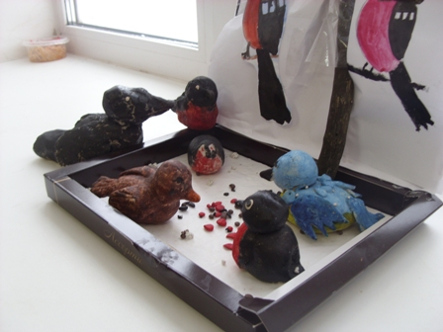
Лепка: «Учимся лепить птиц»,
«Снегири».
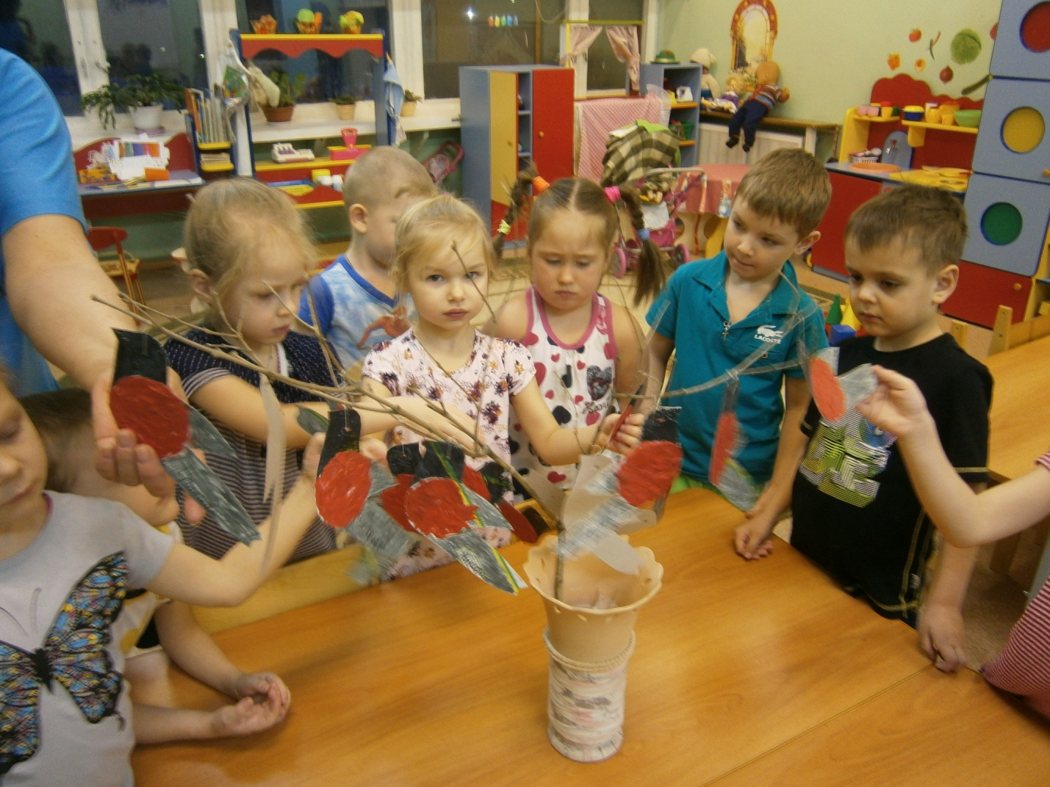
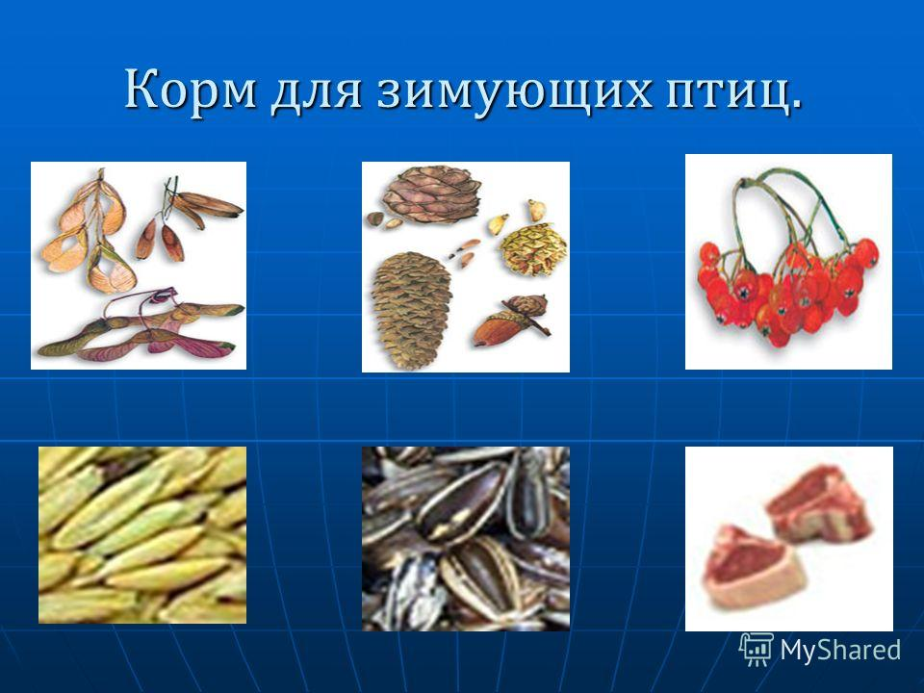
Родители напечатали листовки и расклеили их у себя на подъездах.
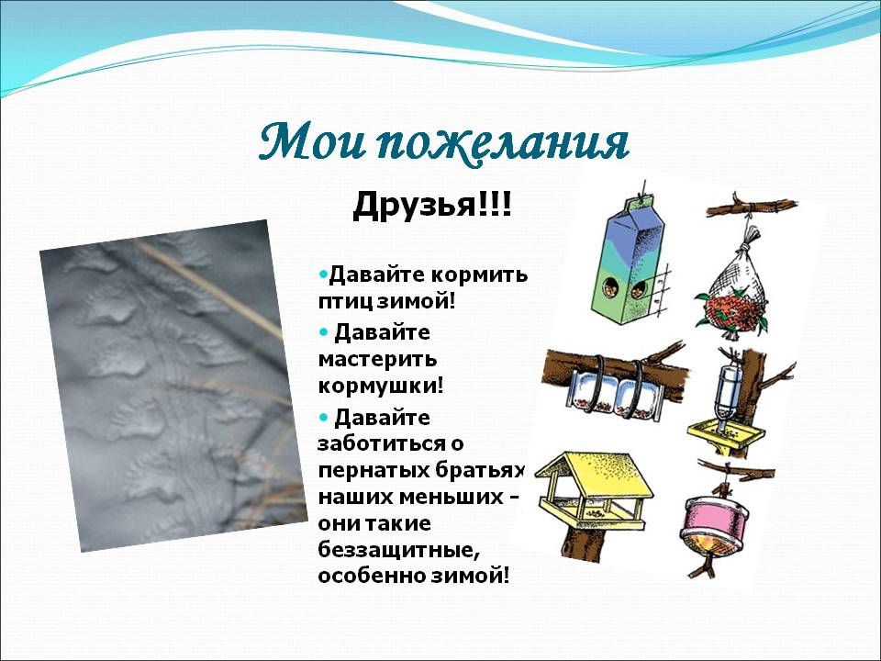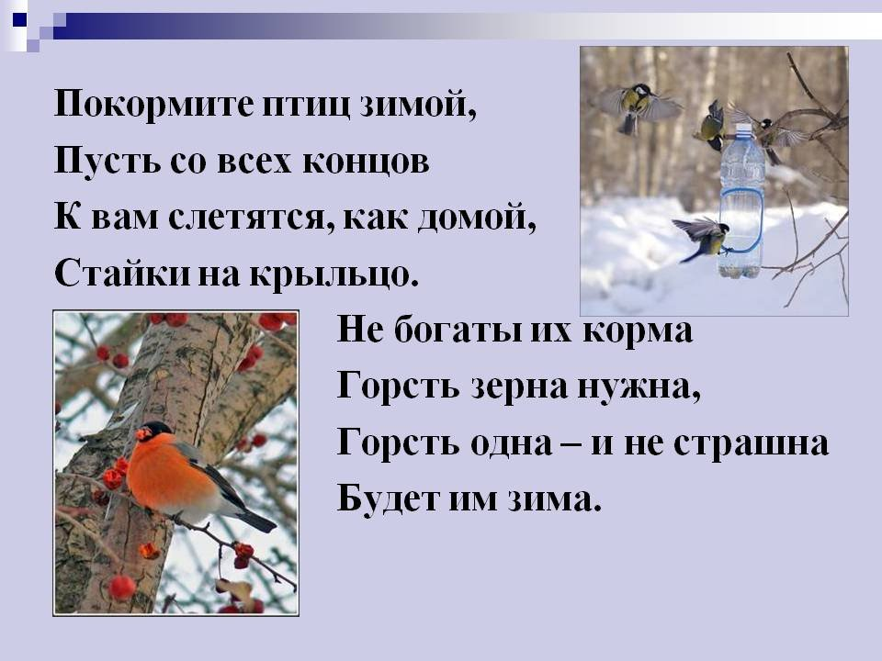

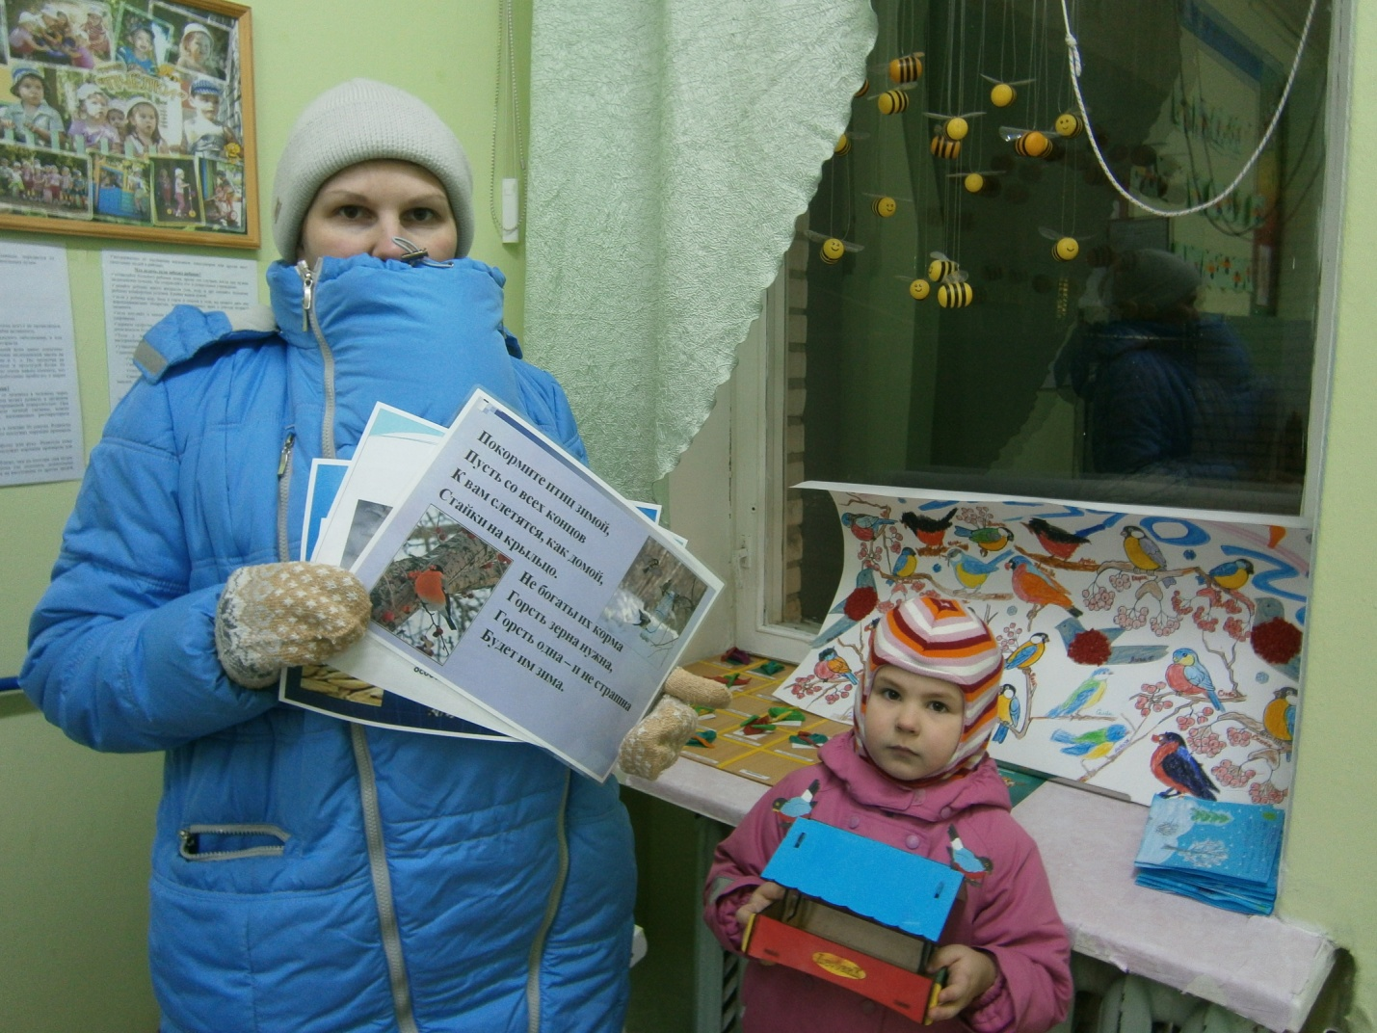
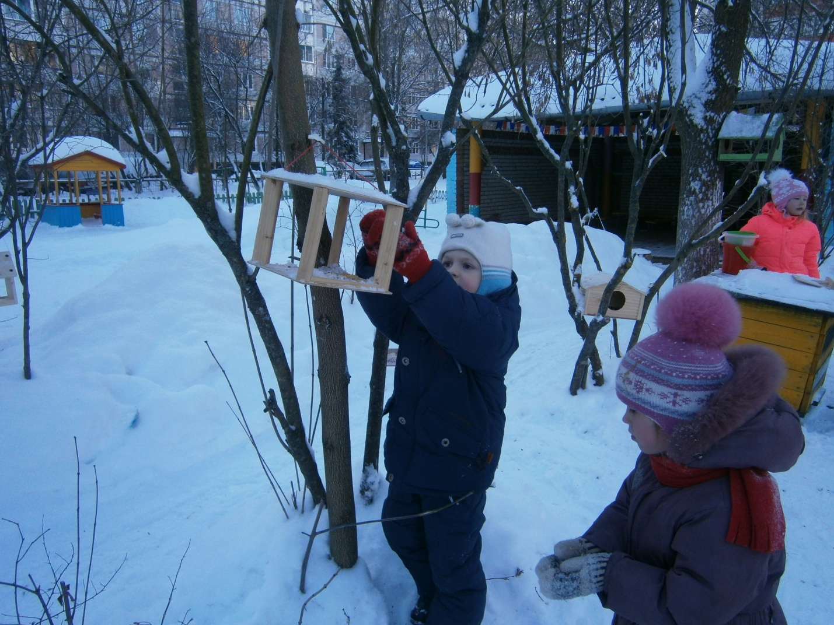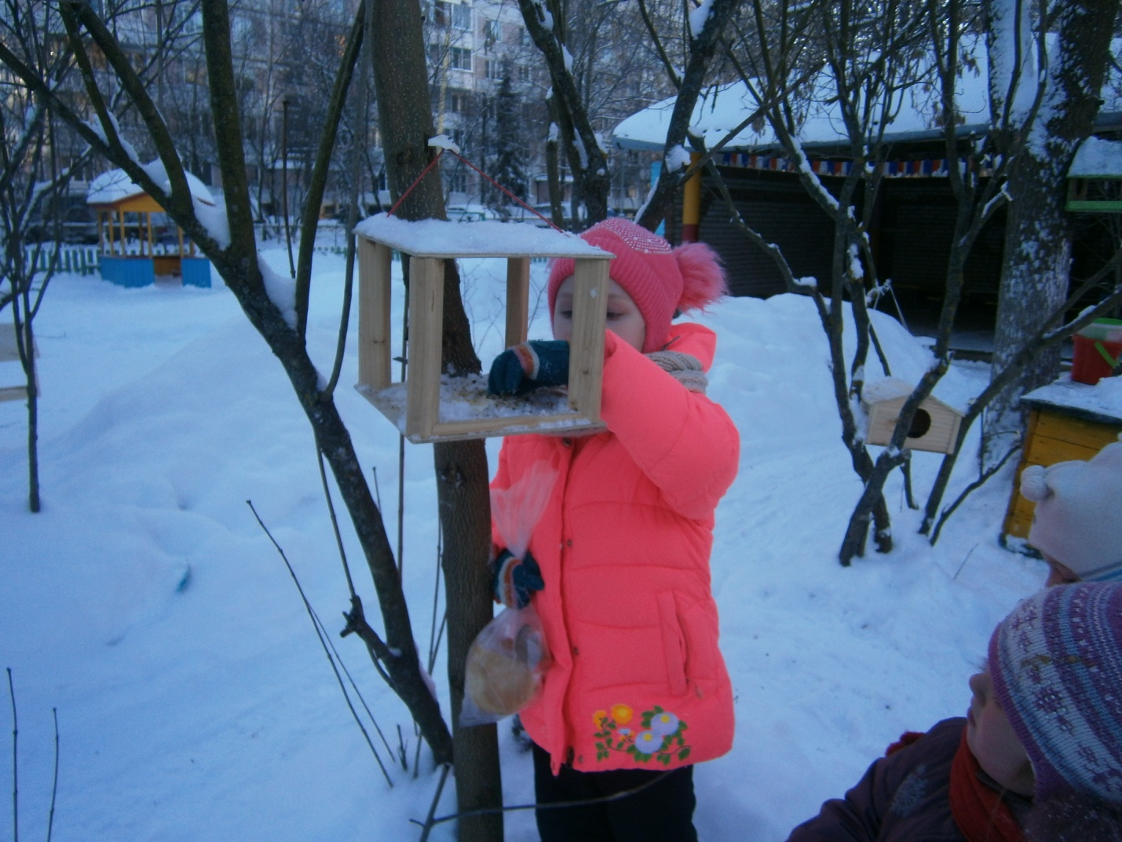
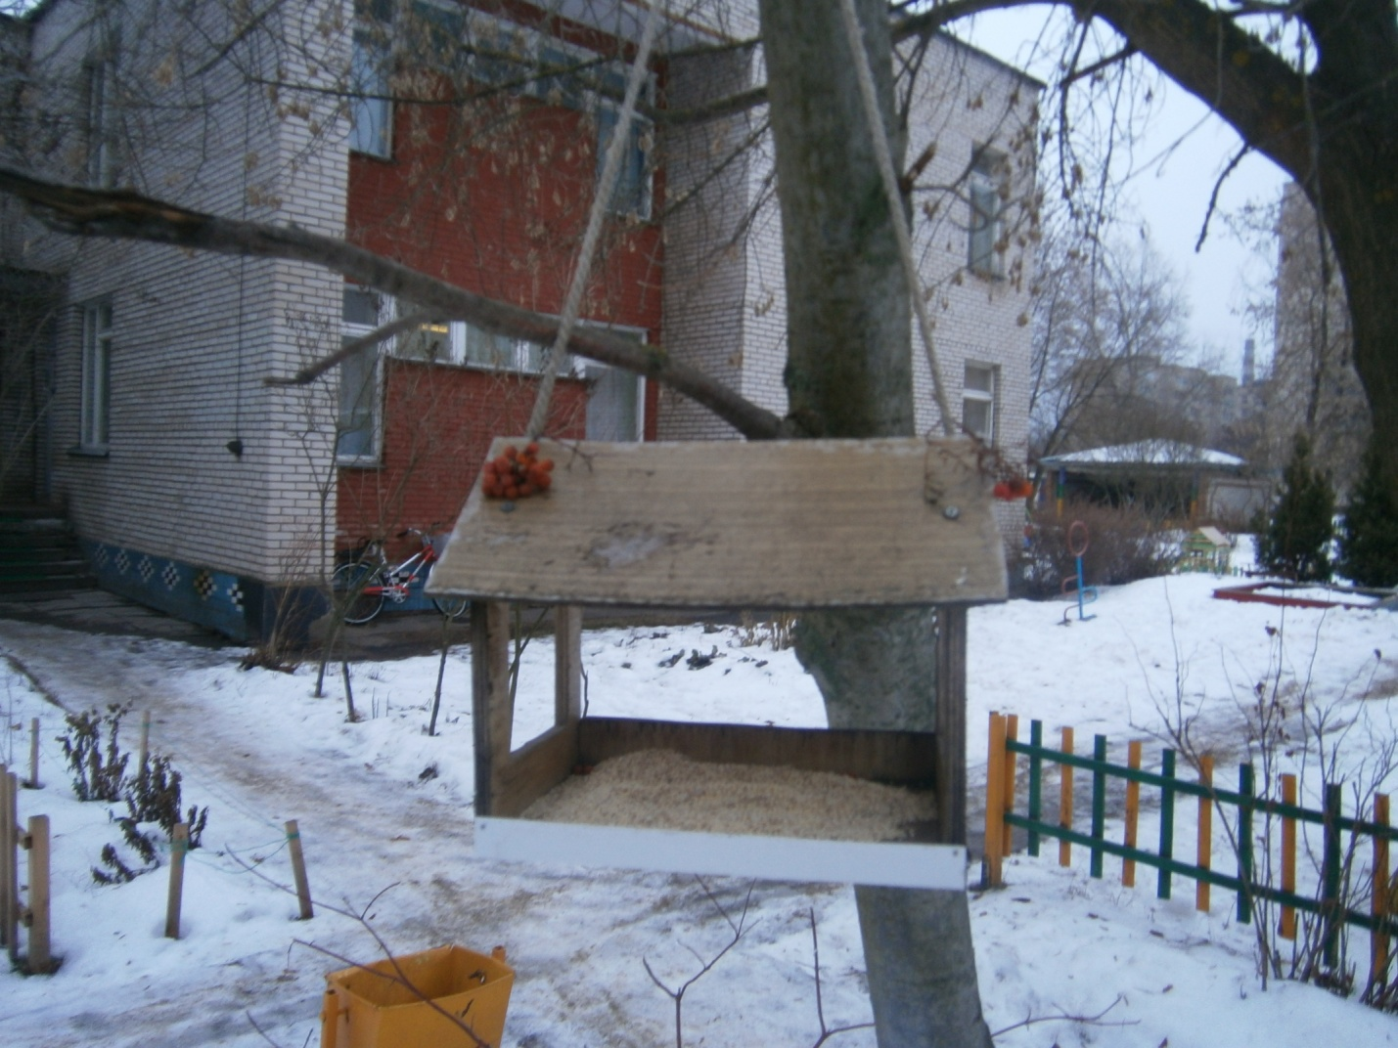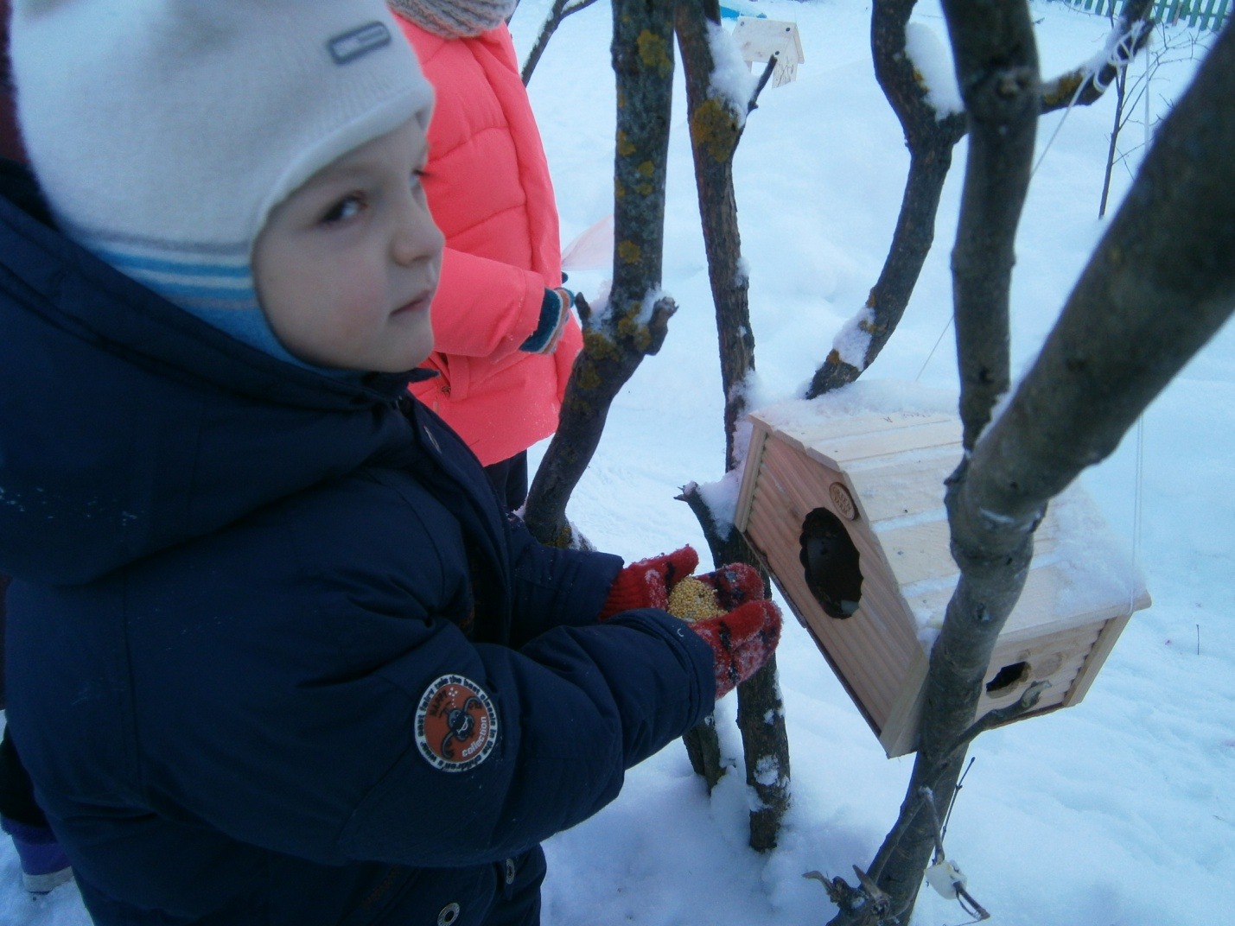
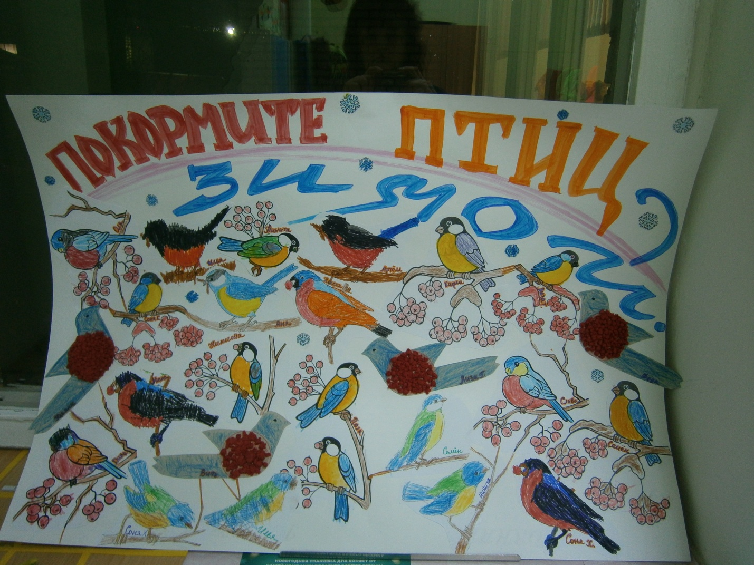

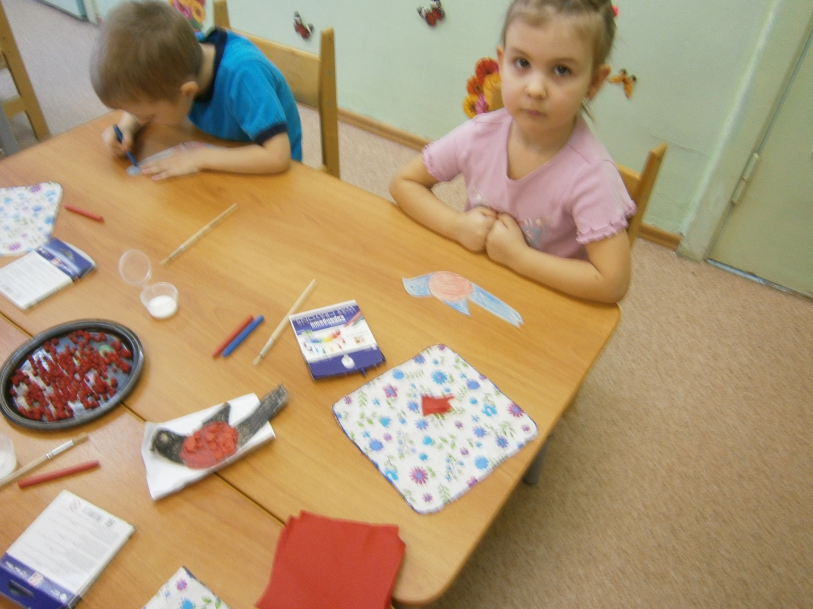
Была оформлена газета «Покормите птиц зимой».
Птиц рисовали фломастерами, раскрашивали восковыми мелками и красками, вырезали ножницами и приклеивали аппликацию.
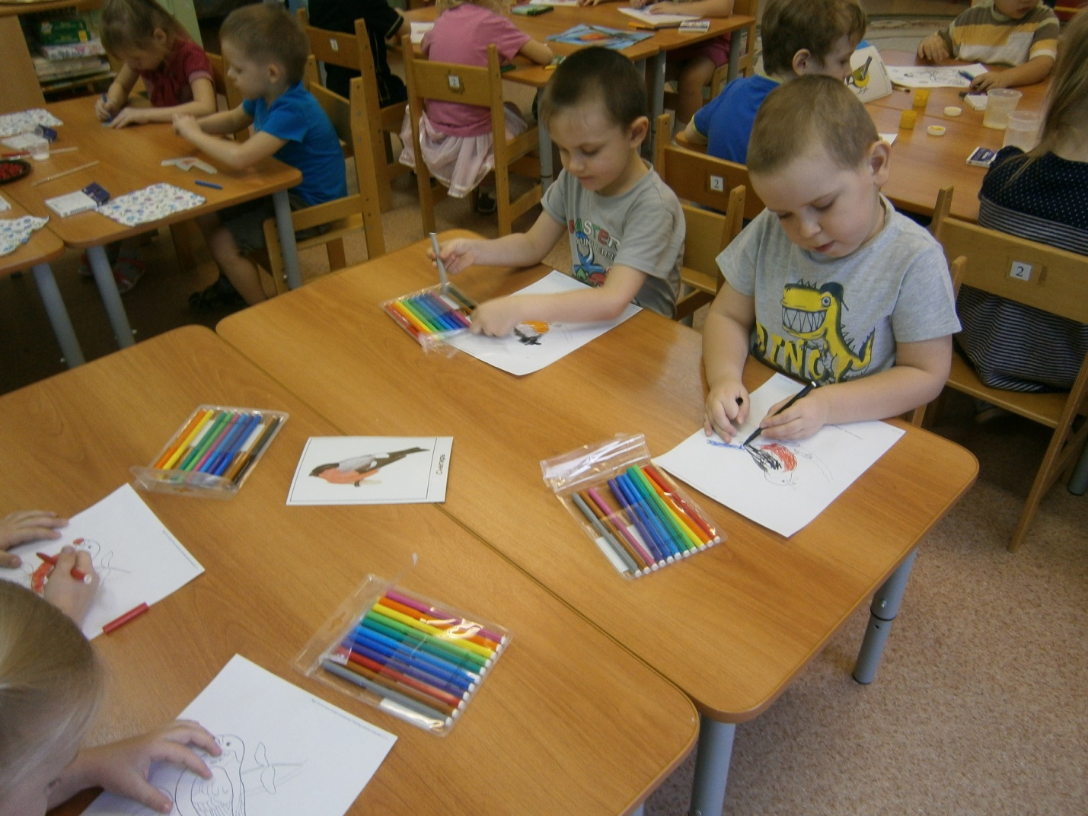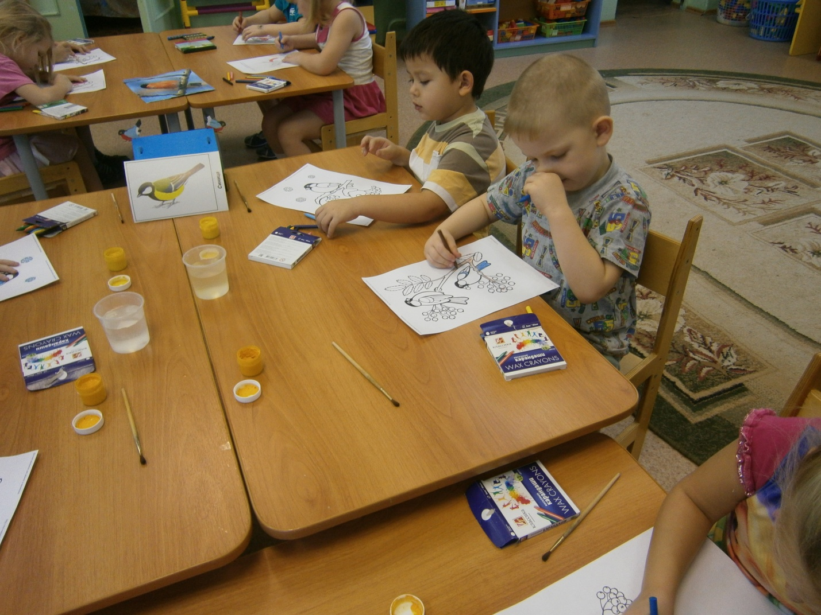
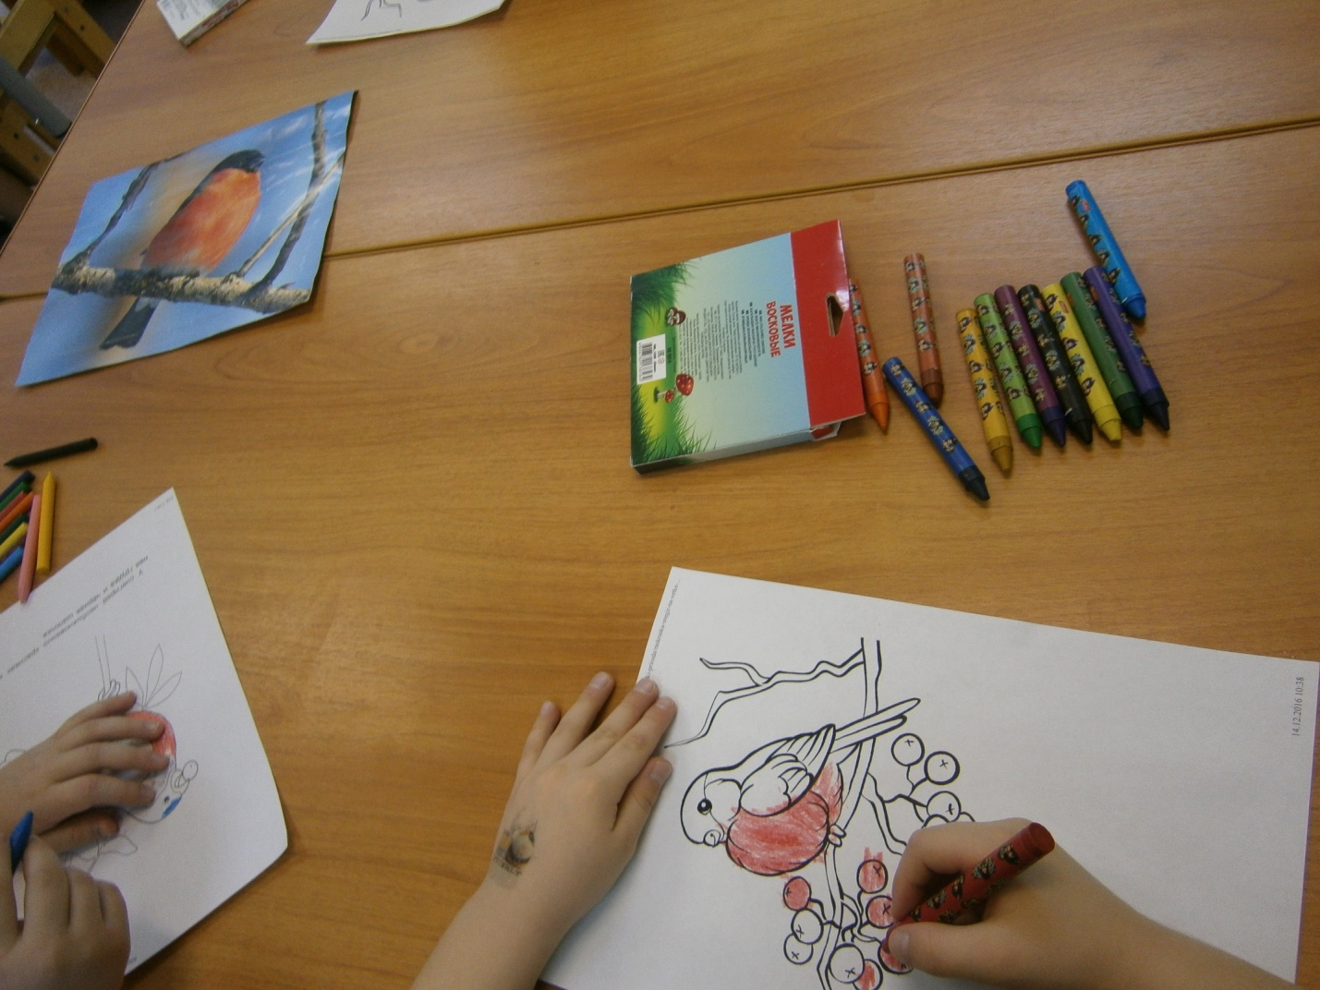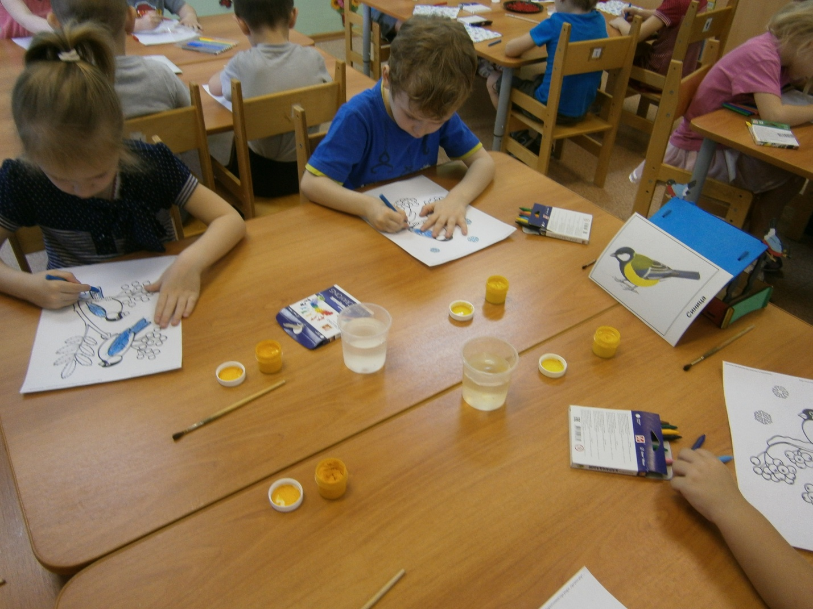
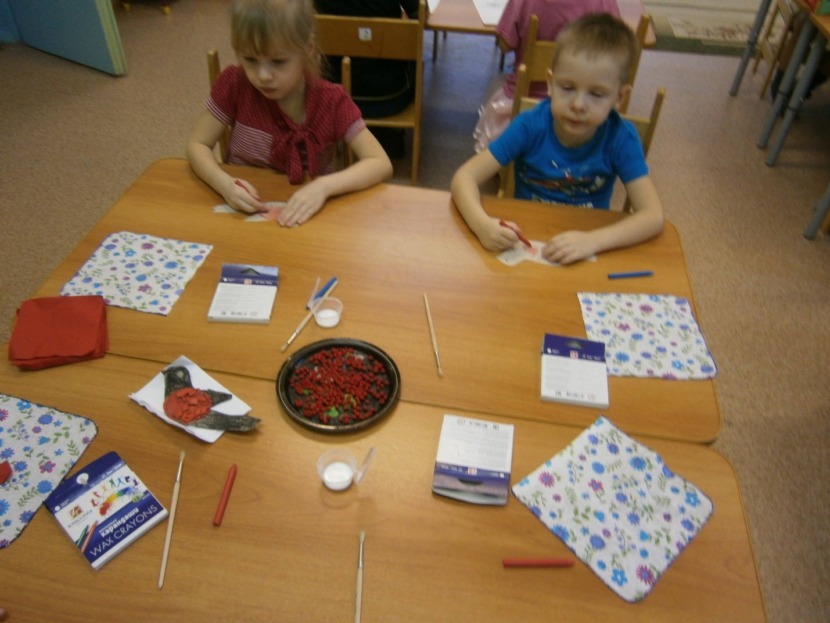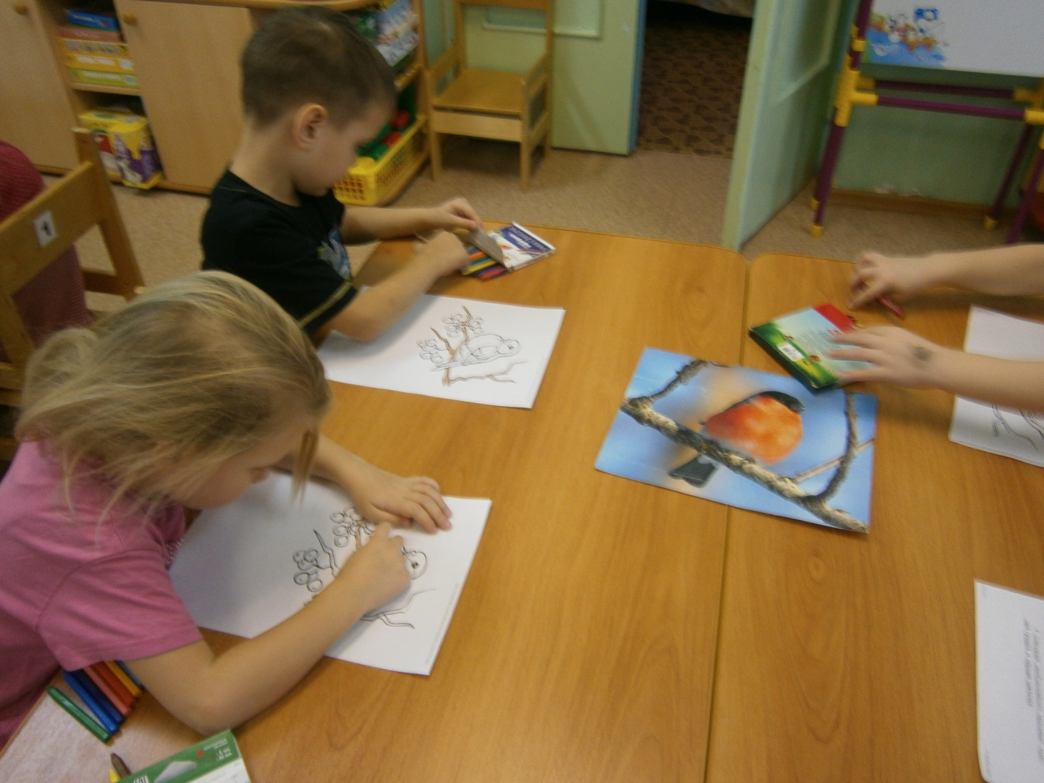
Дети показали друг другу свои кормушки и рассказали как они их делали вместе с родителями.
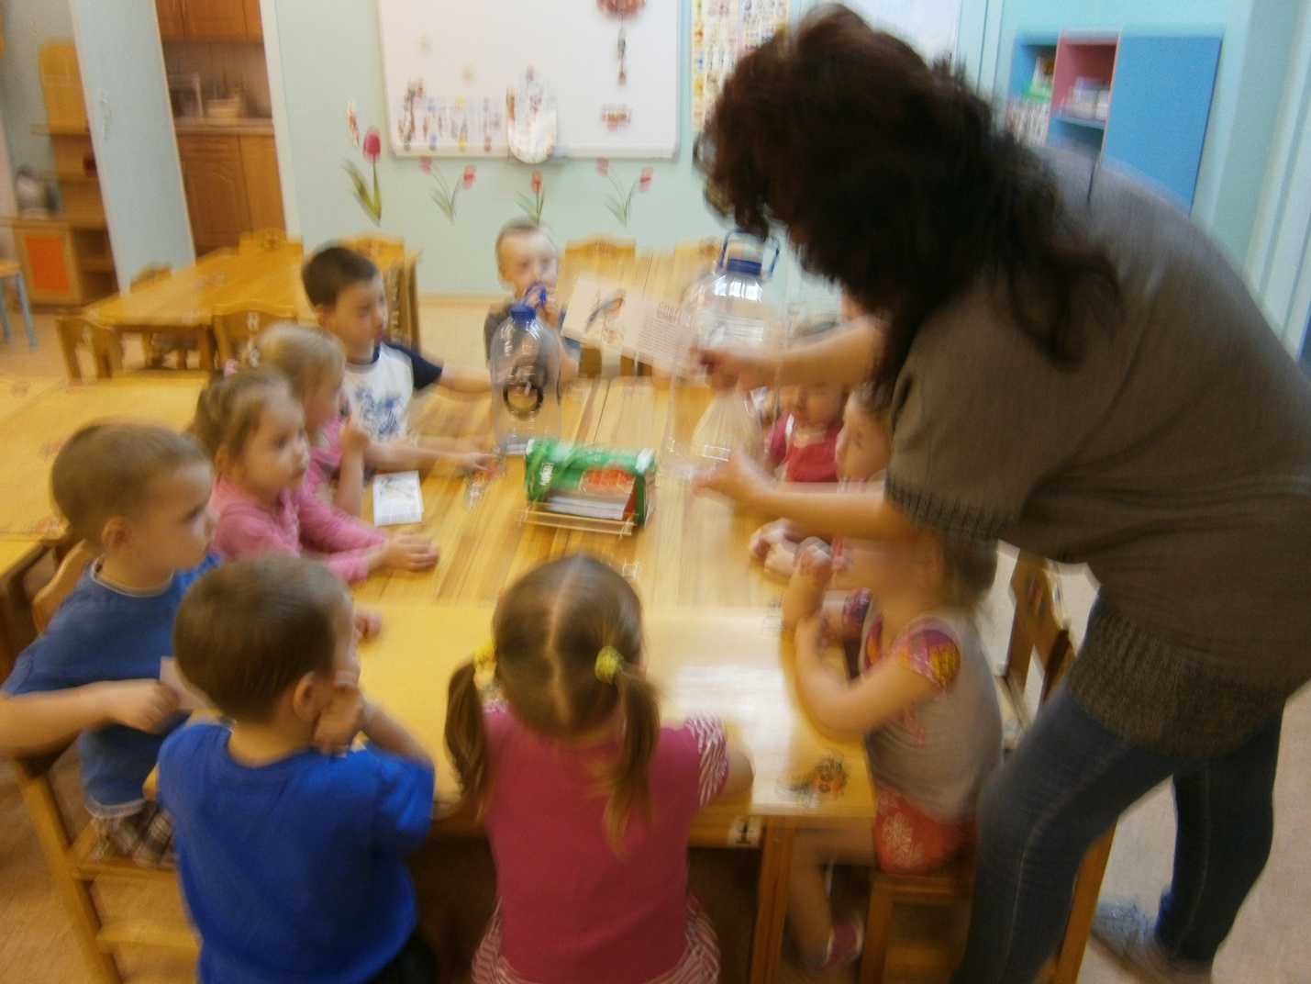
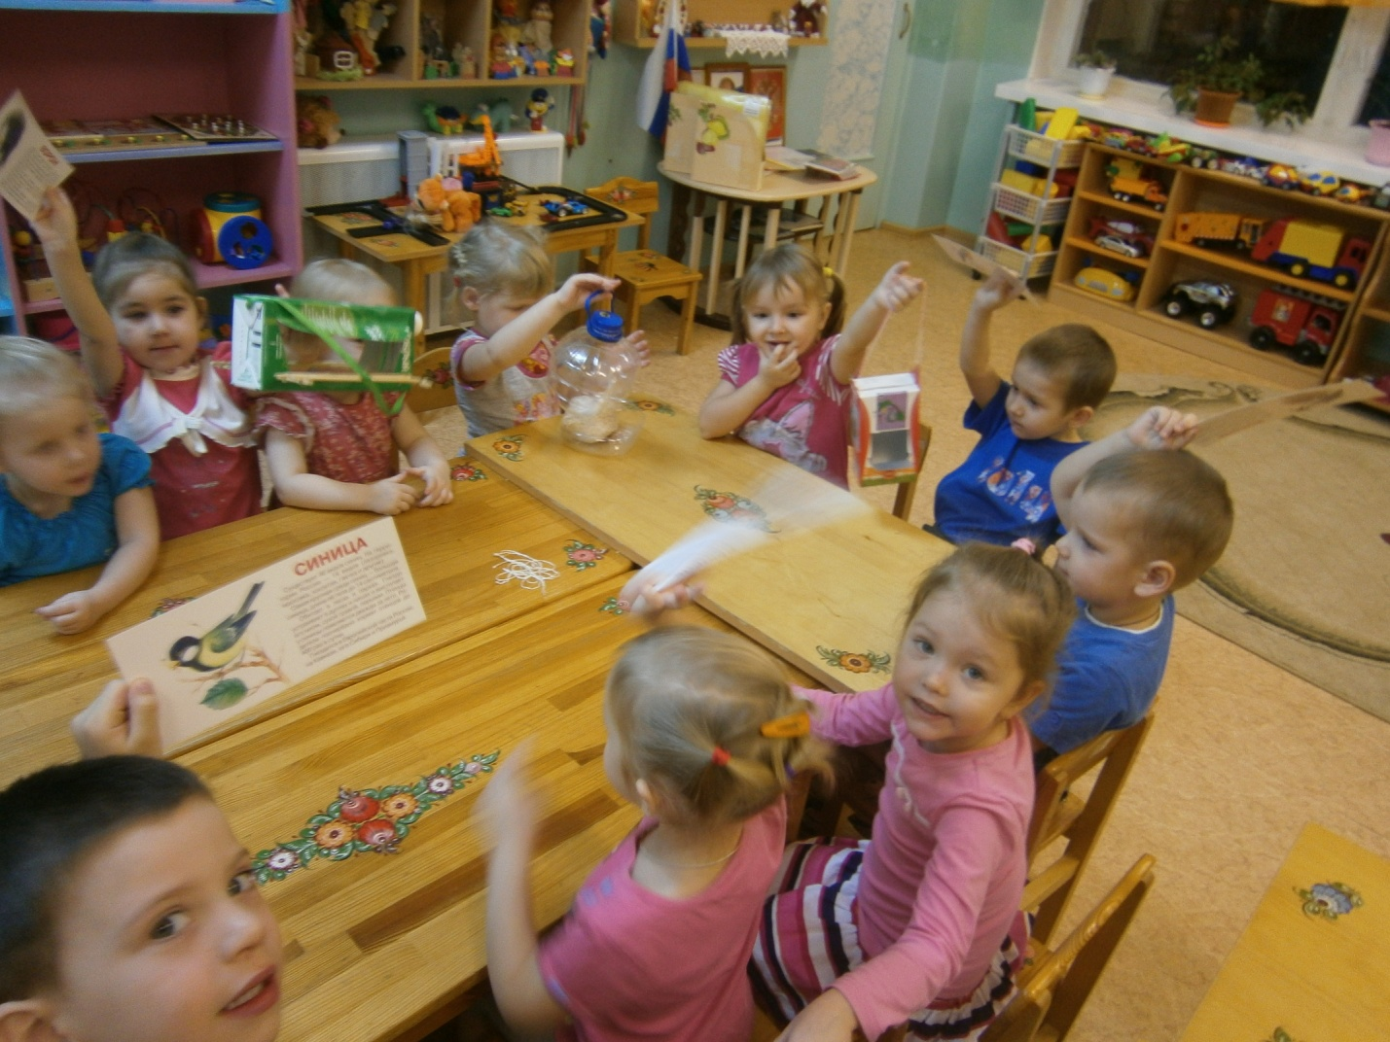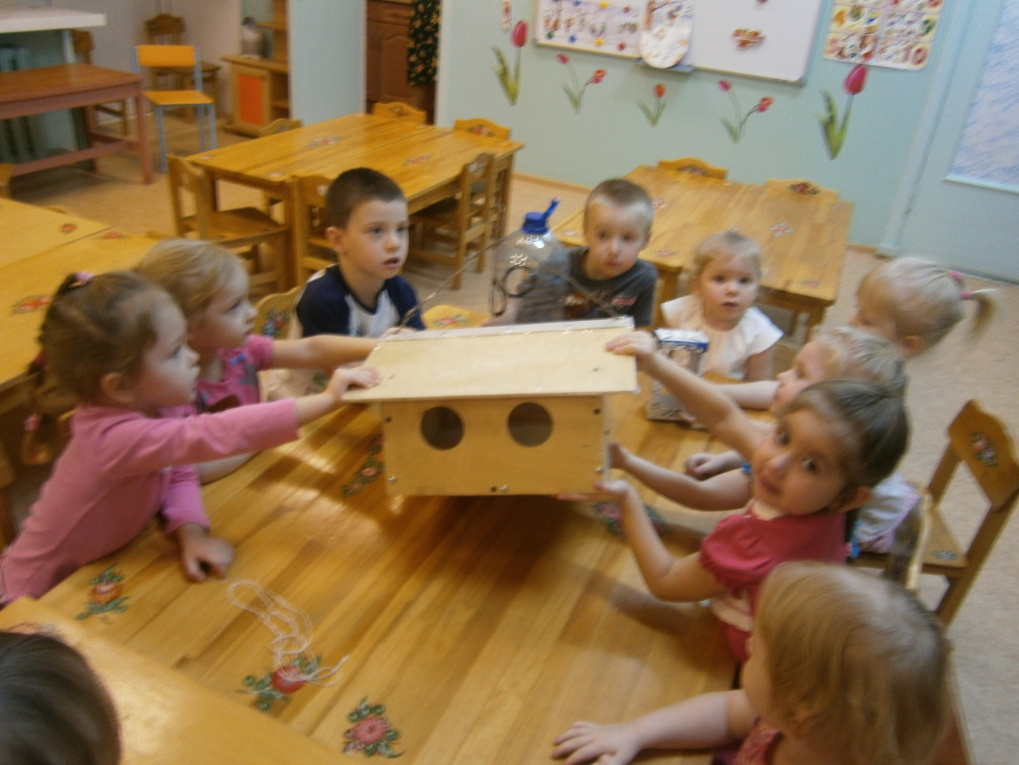
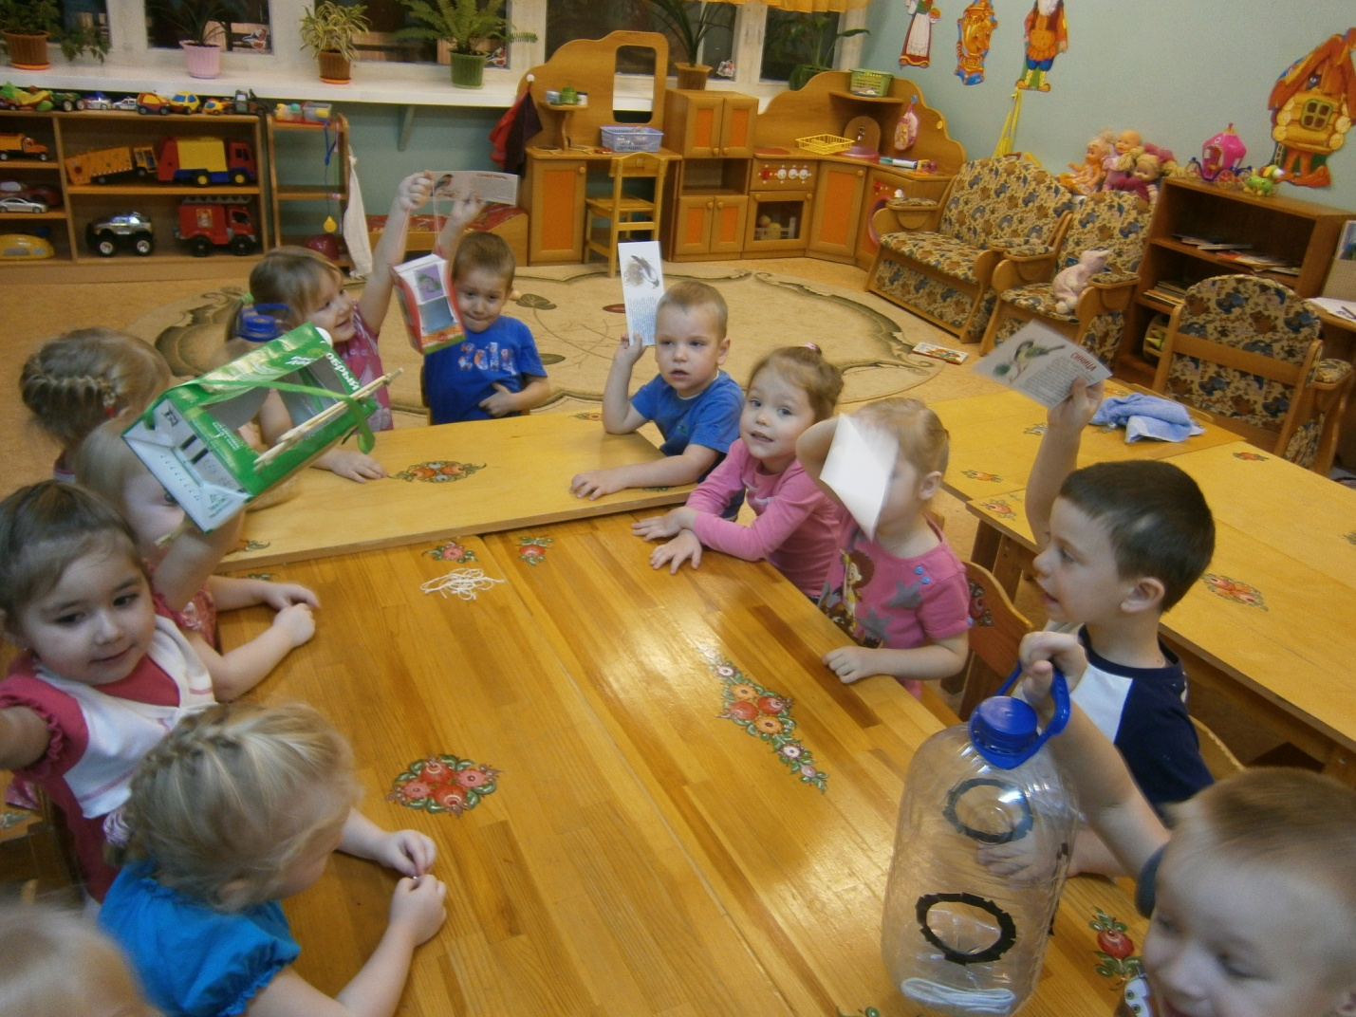
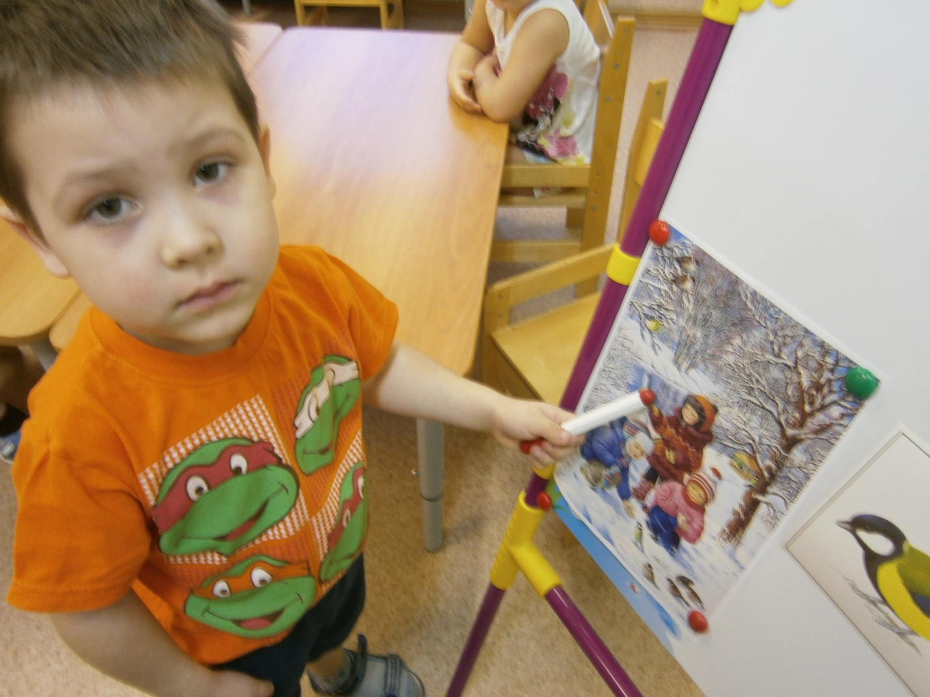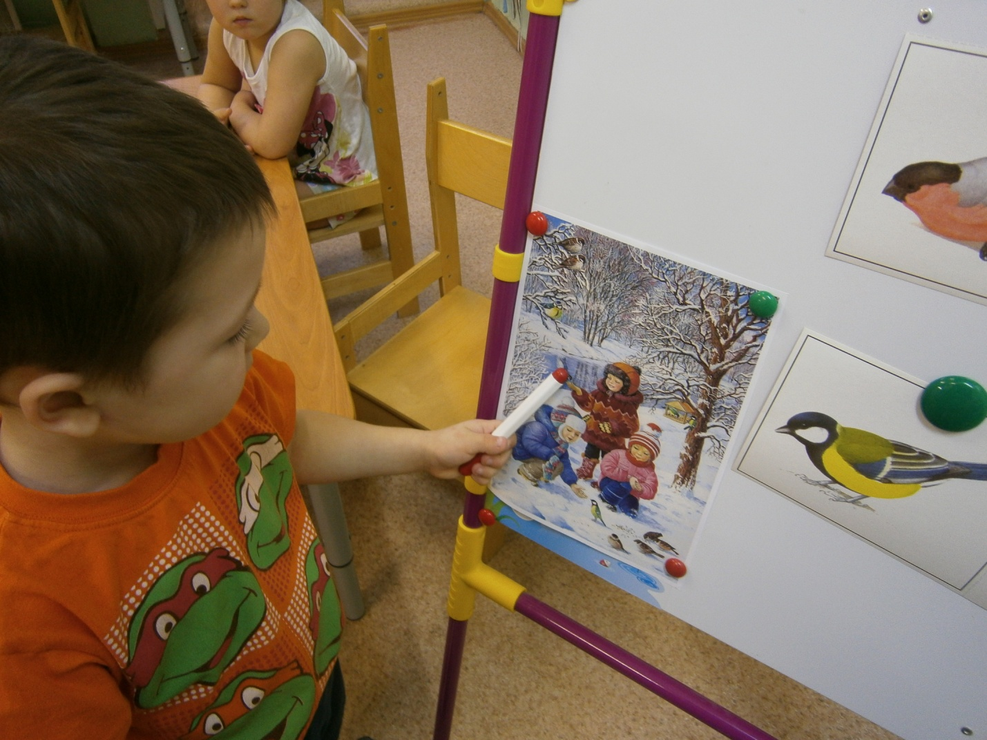
Ребята составляли рассказы по картине:
«Покормите птиц зимой».
И разучивали стихи о птицах.
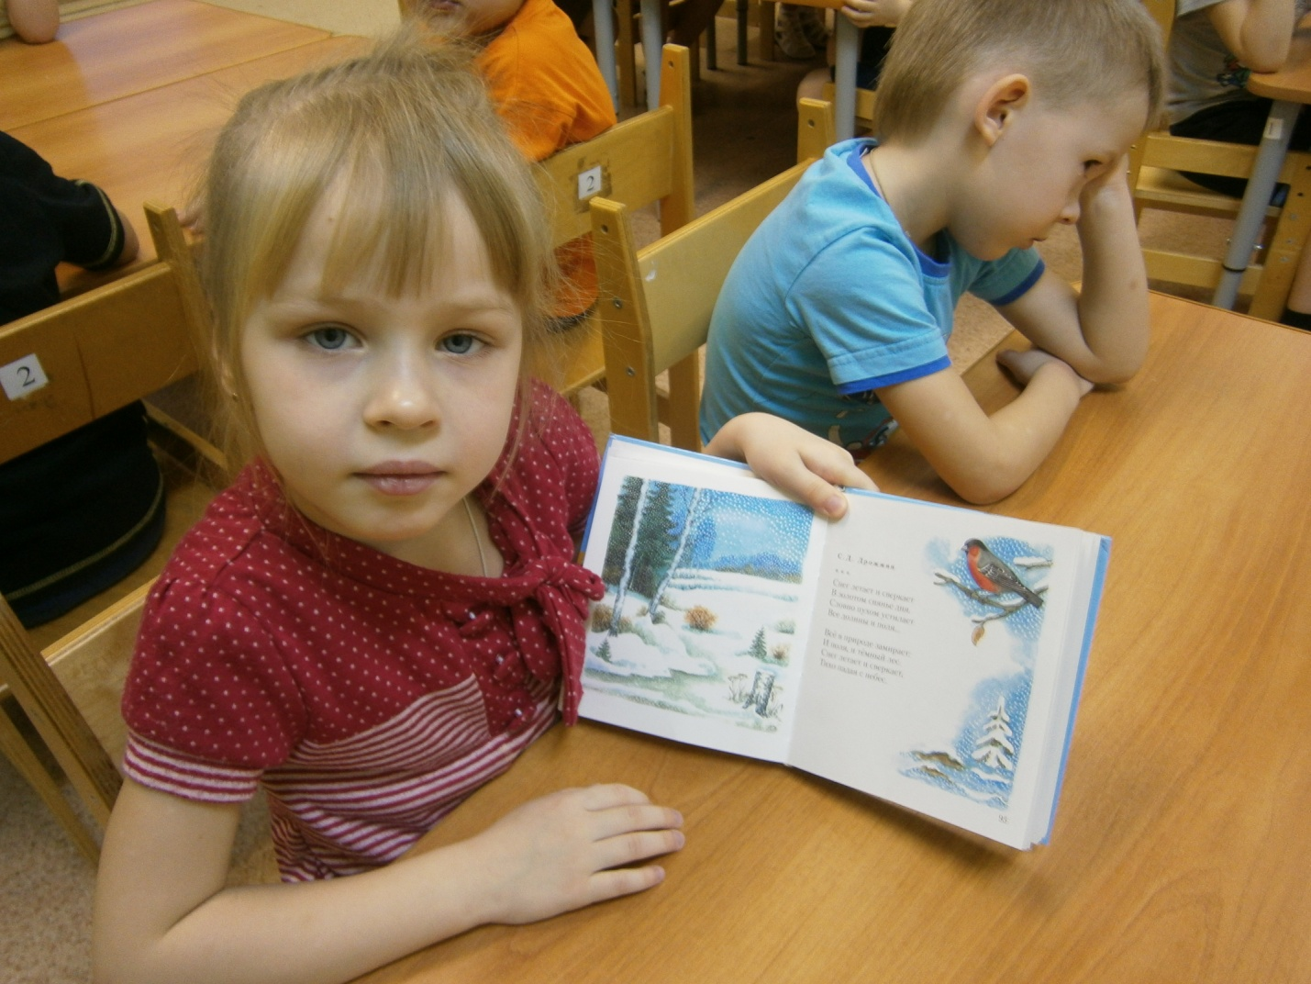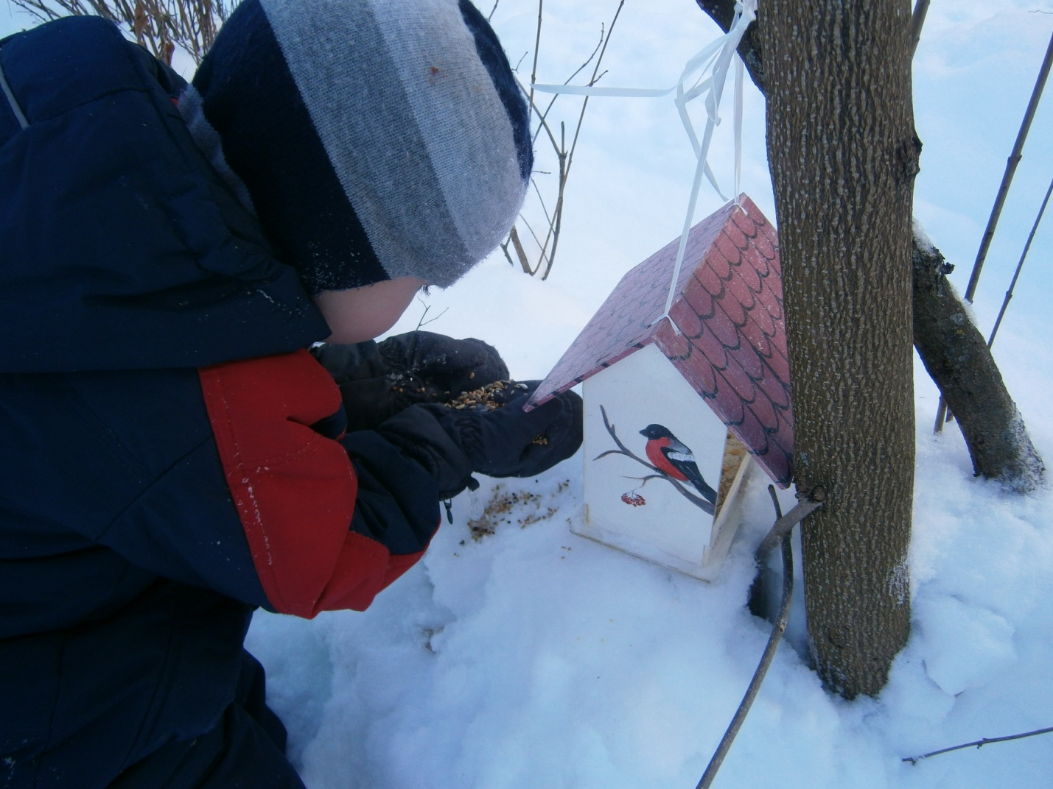
Дети вместе с воспитателем повесили кормушки на участке и наполнили их кормом.
(Пшено, перловку, семечки, хлеб и рябину).
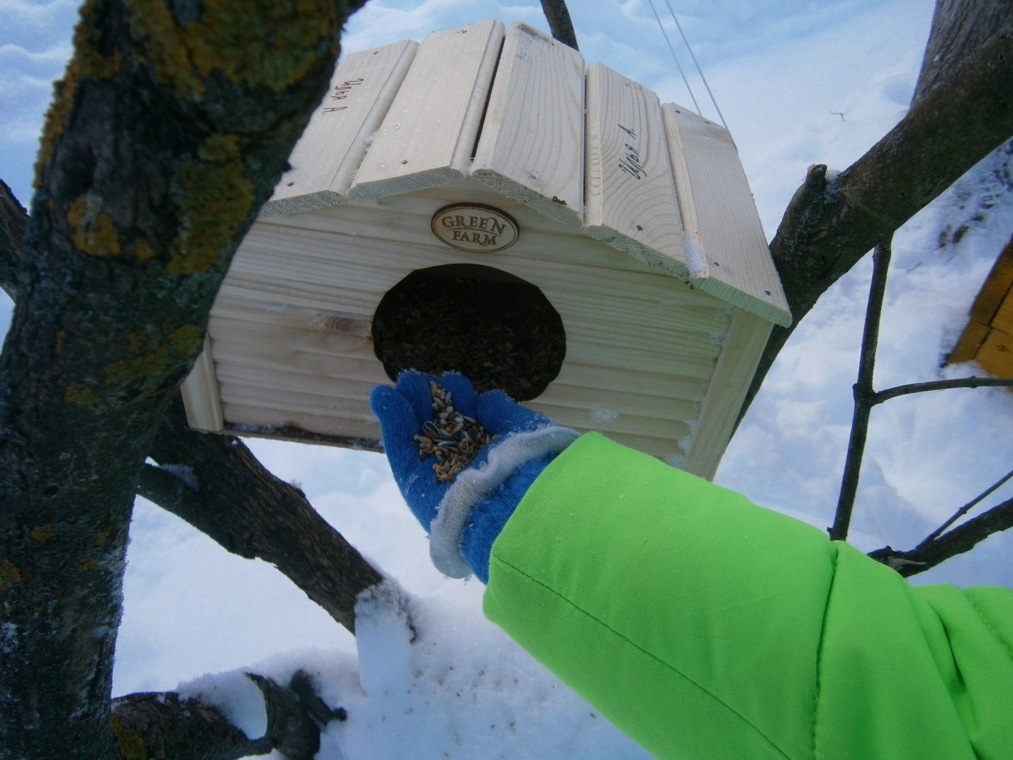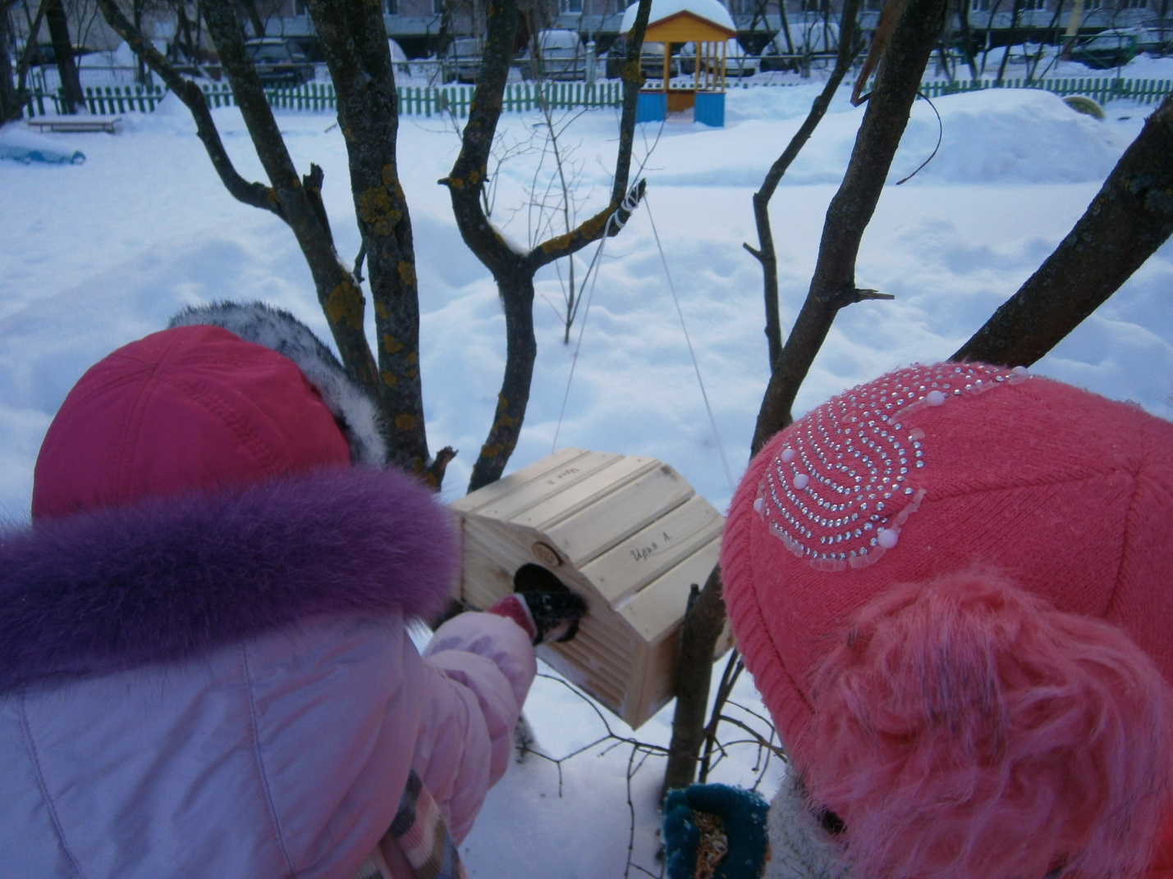
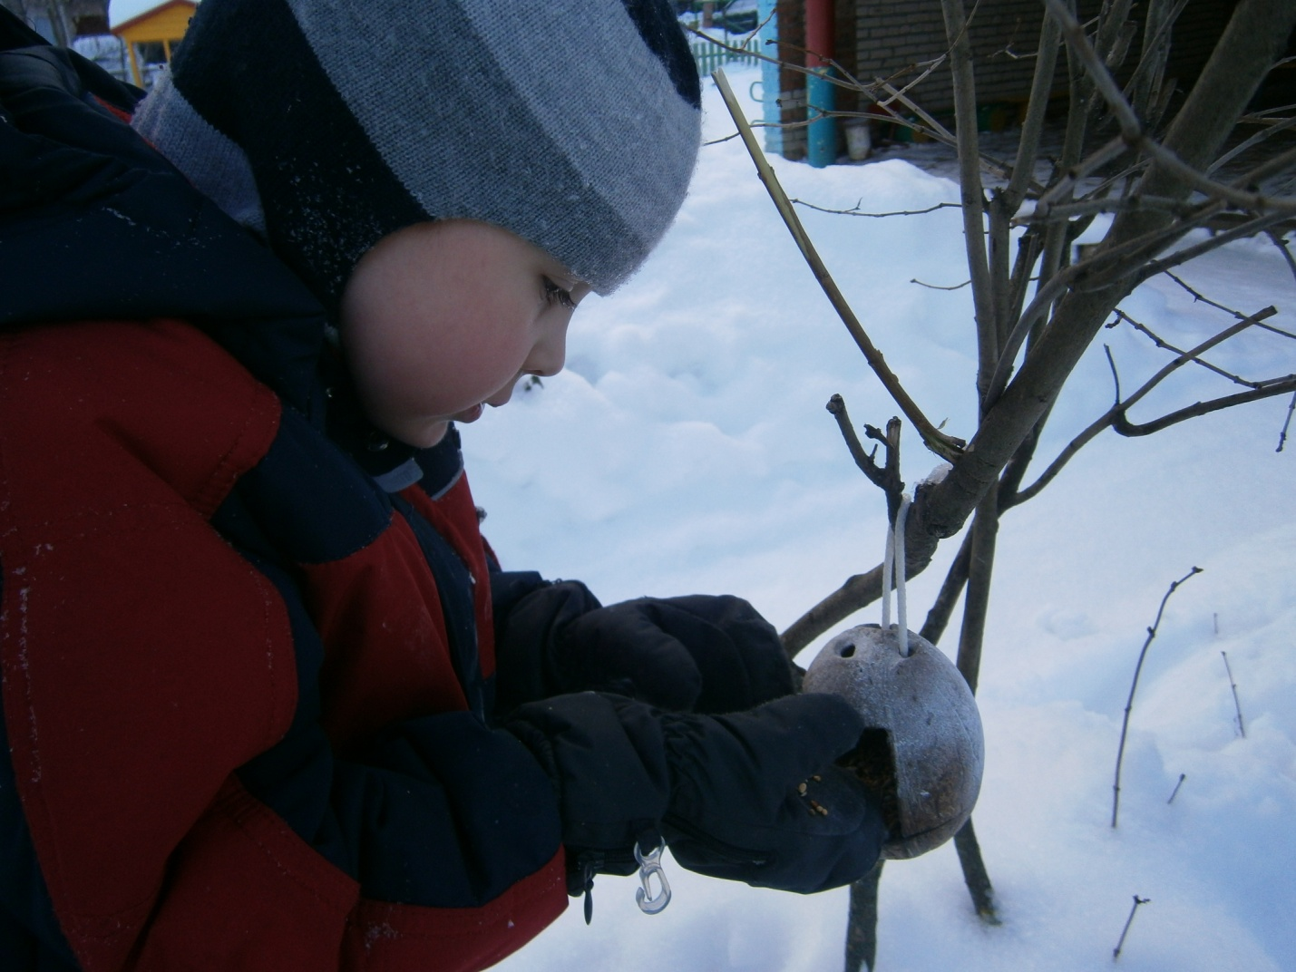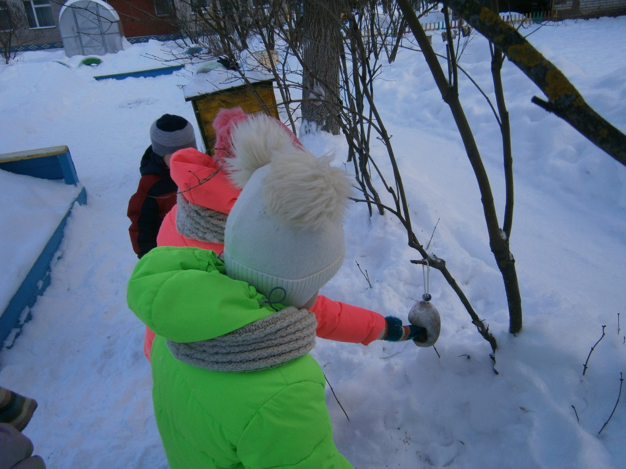
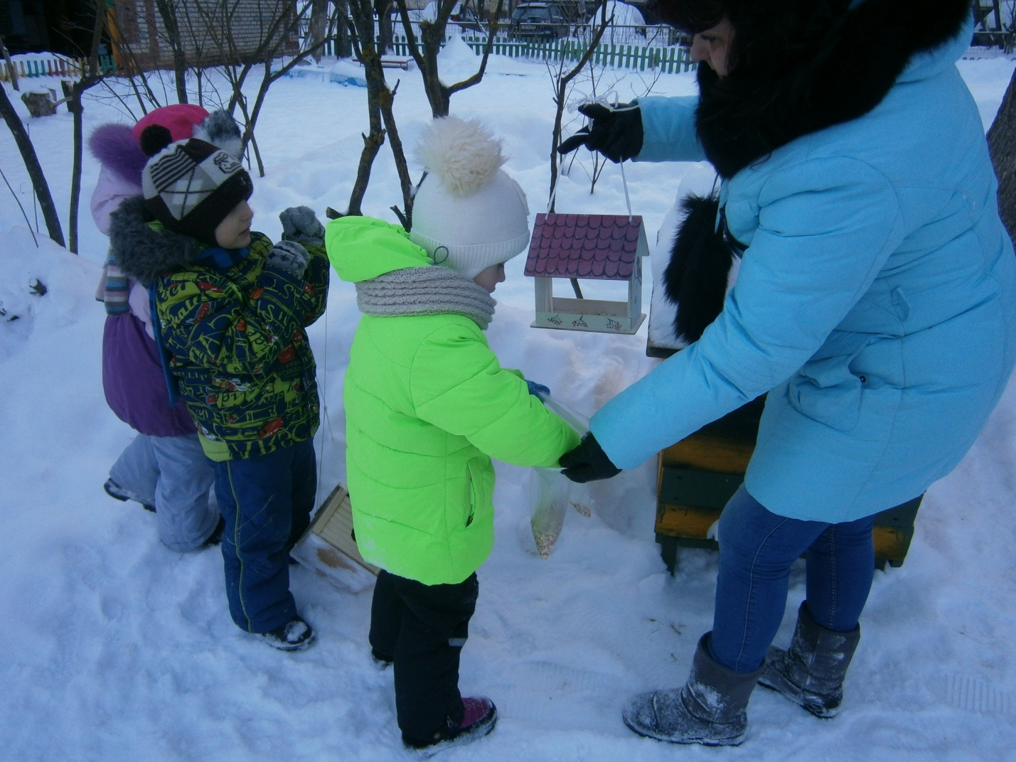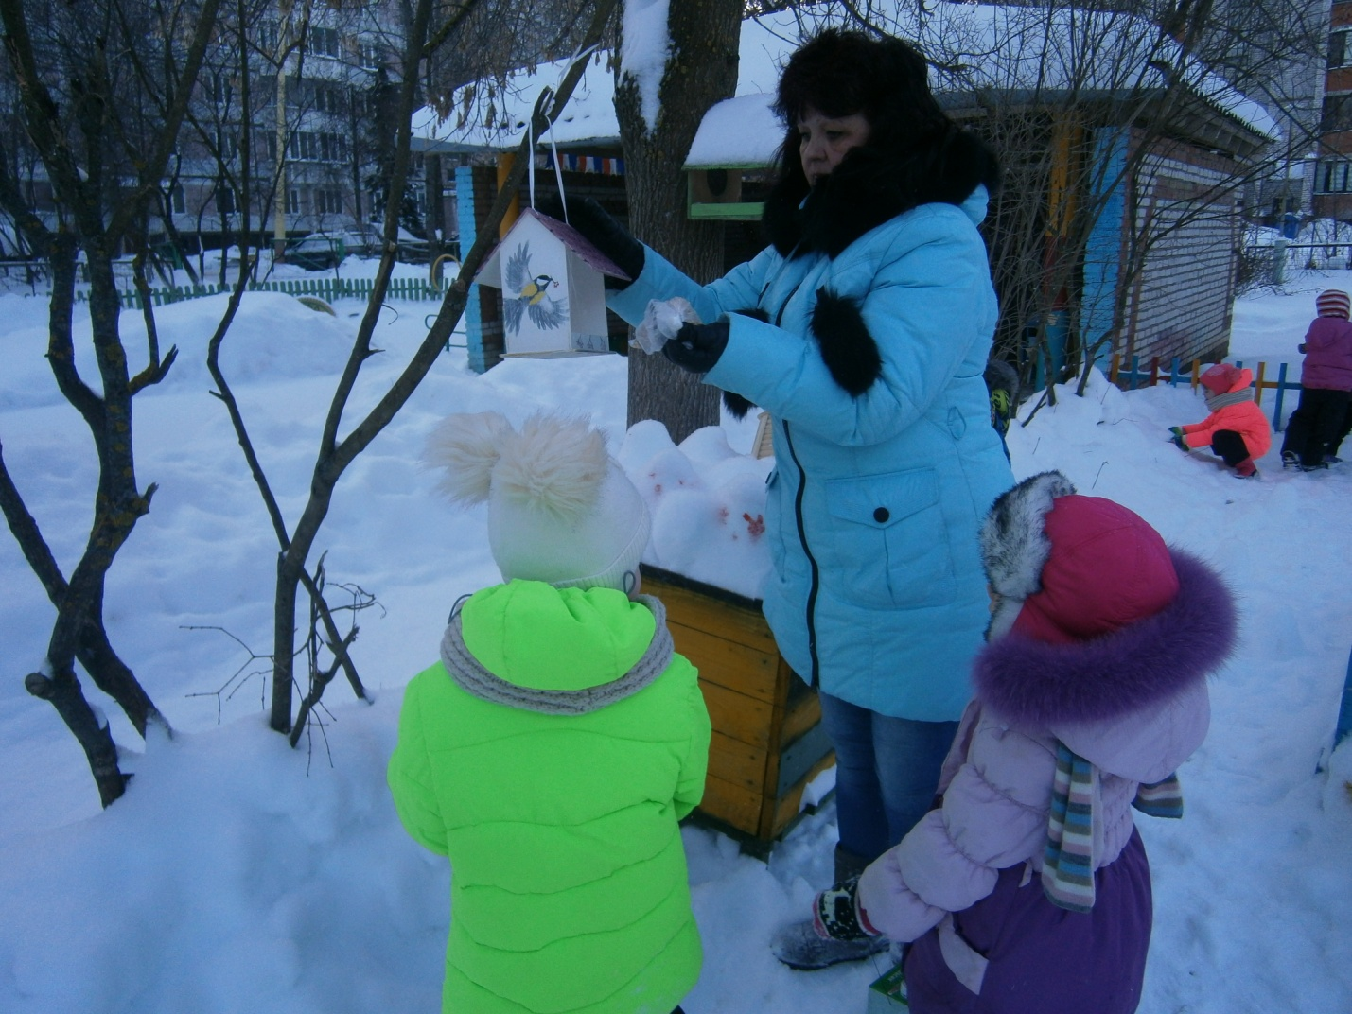
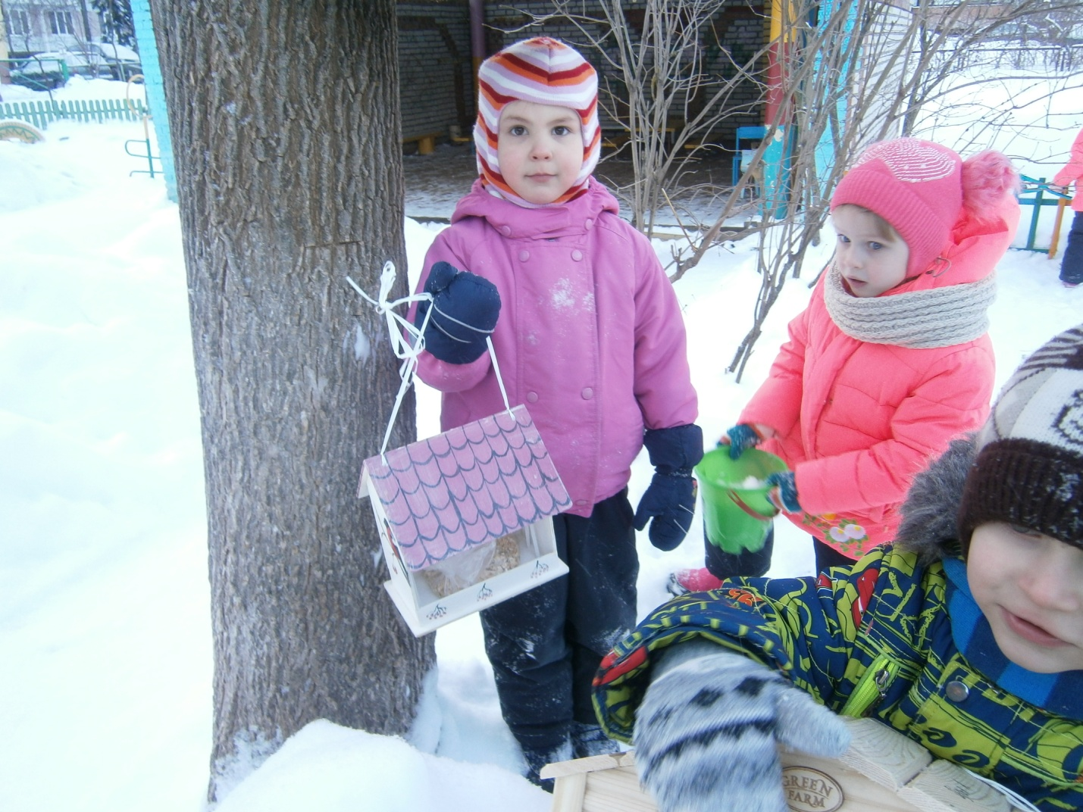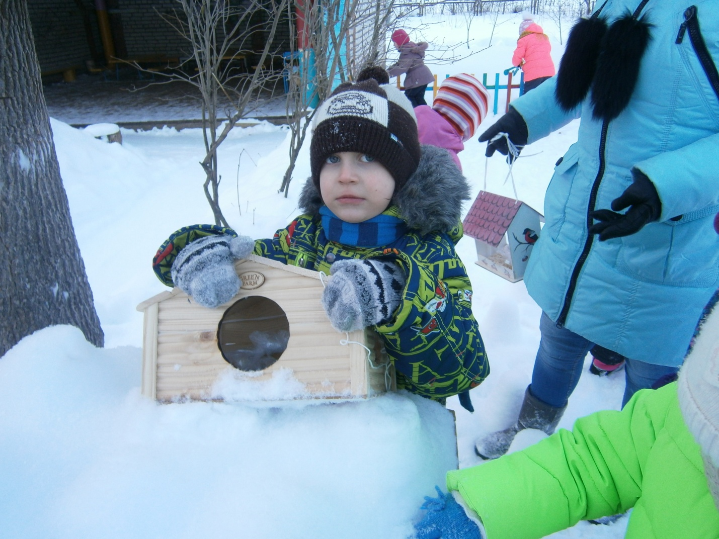

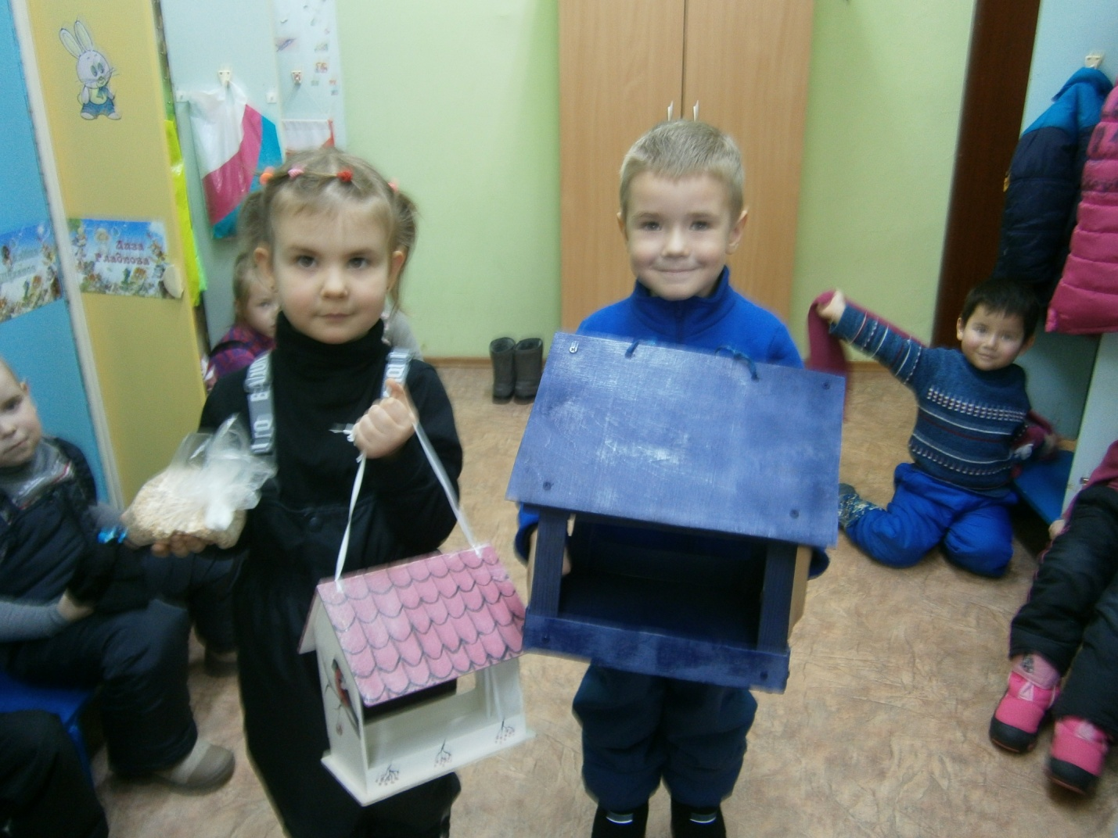
Дети вместе с родителями дома сделали кормушки для птиц и с кормом принесли их в детский сад.
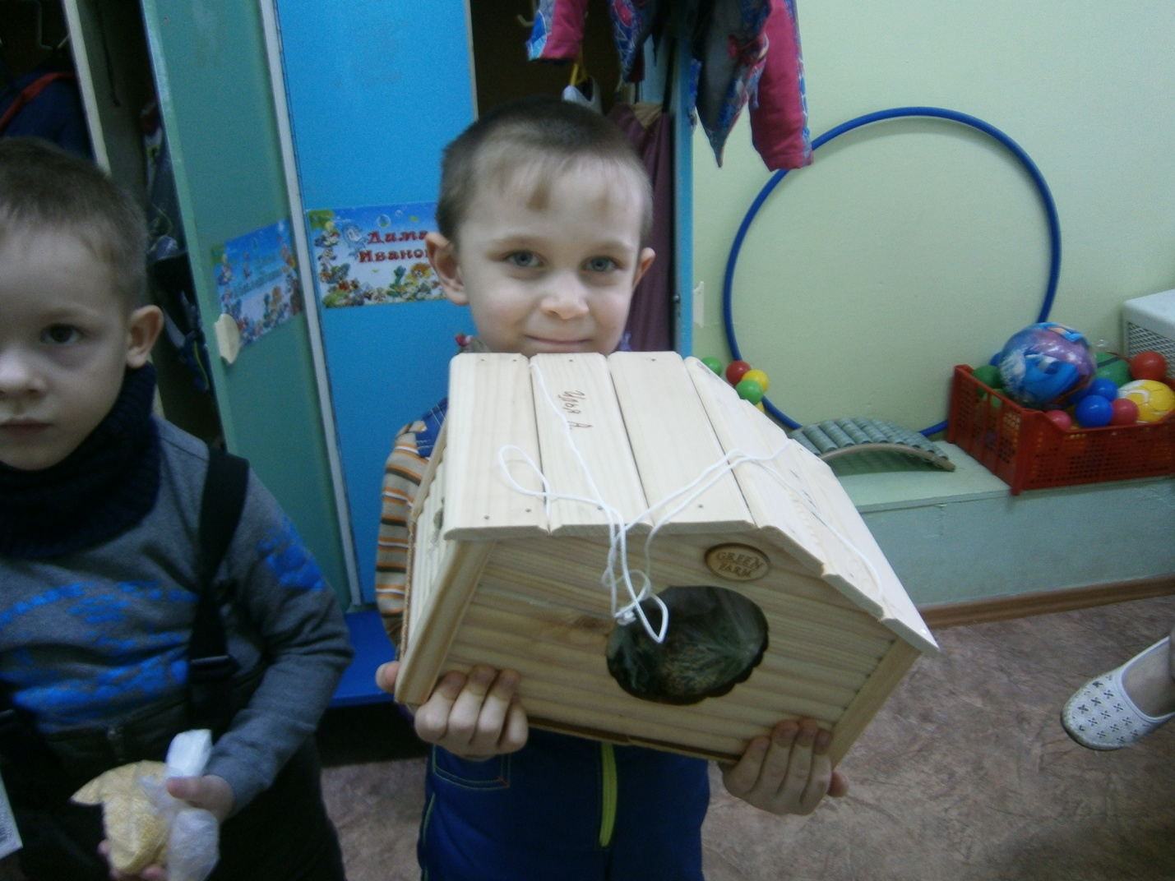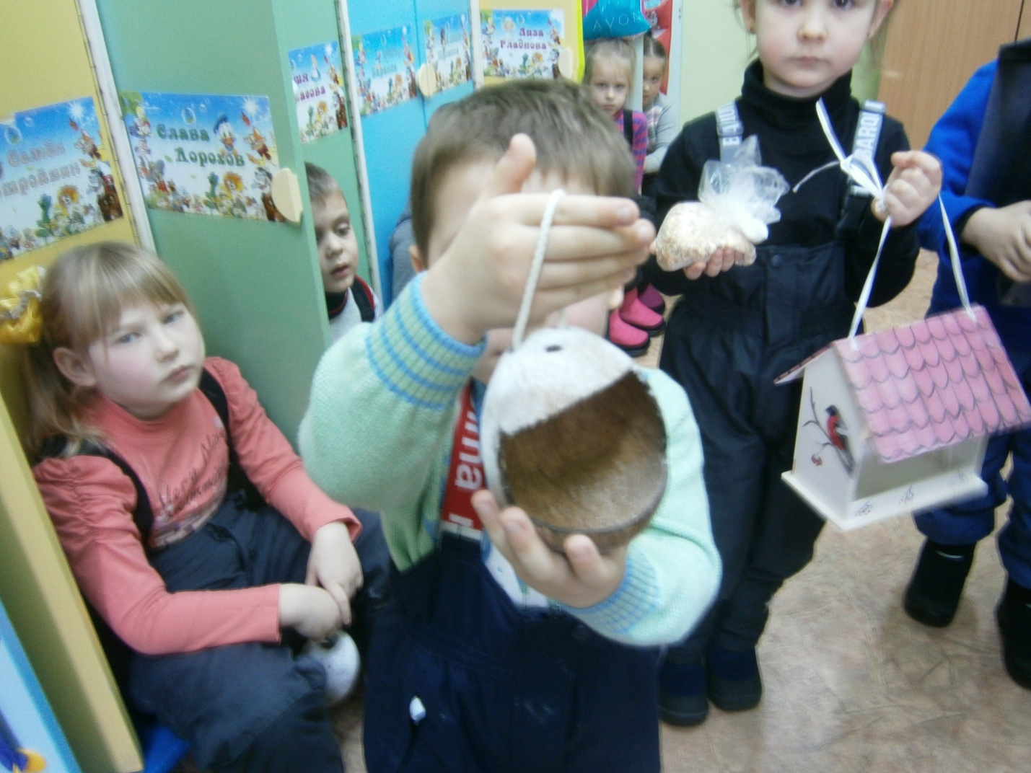
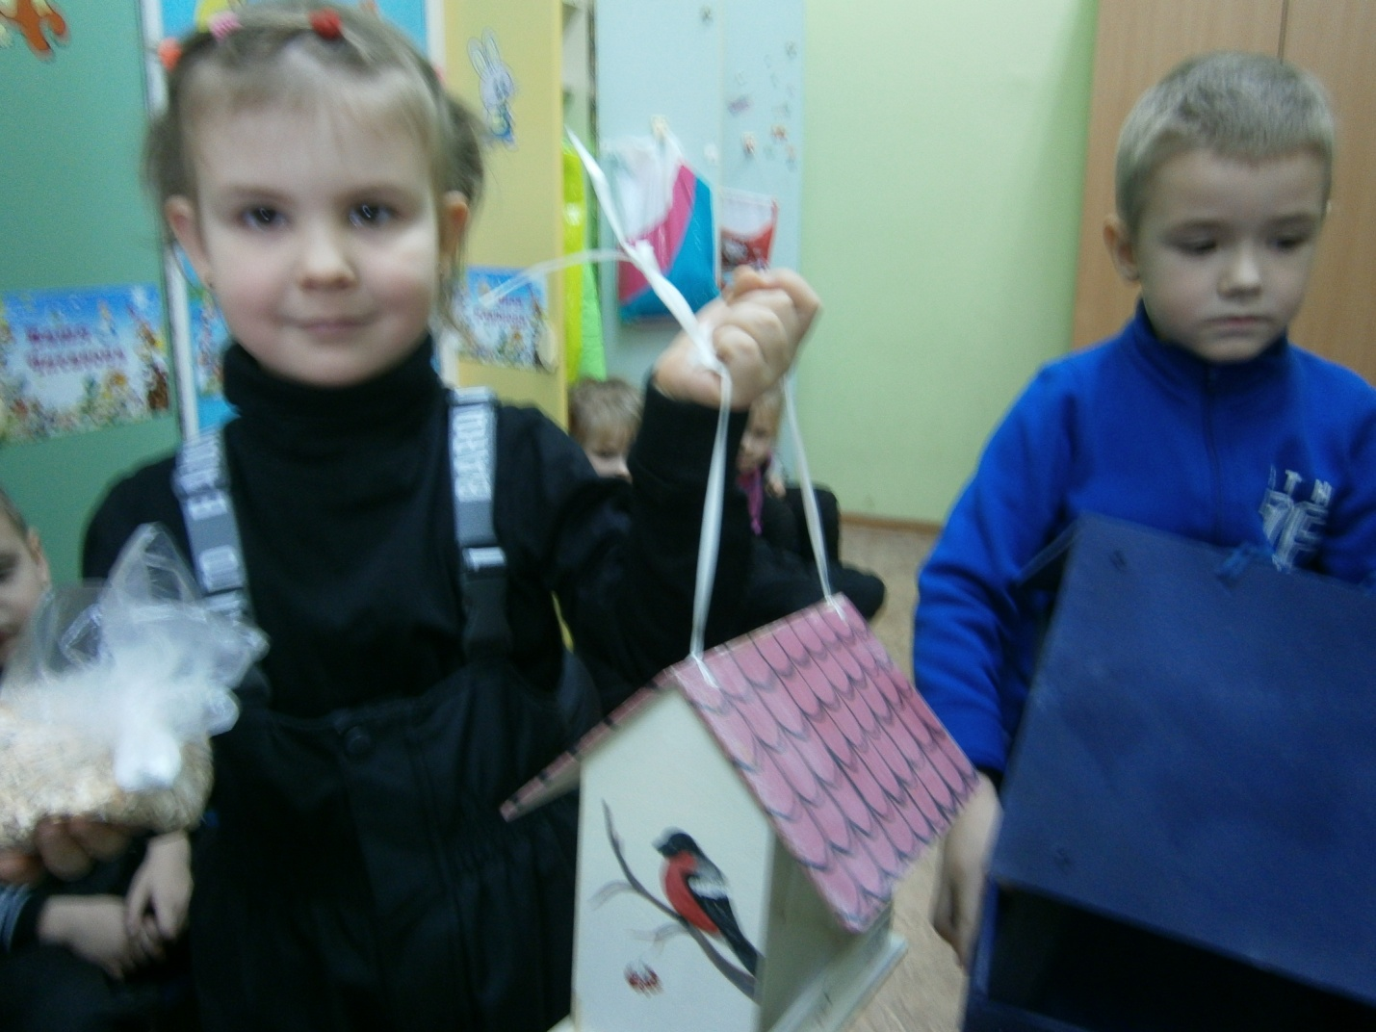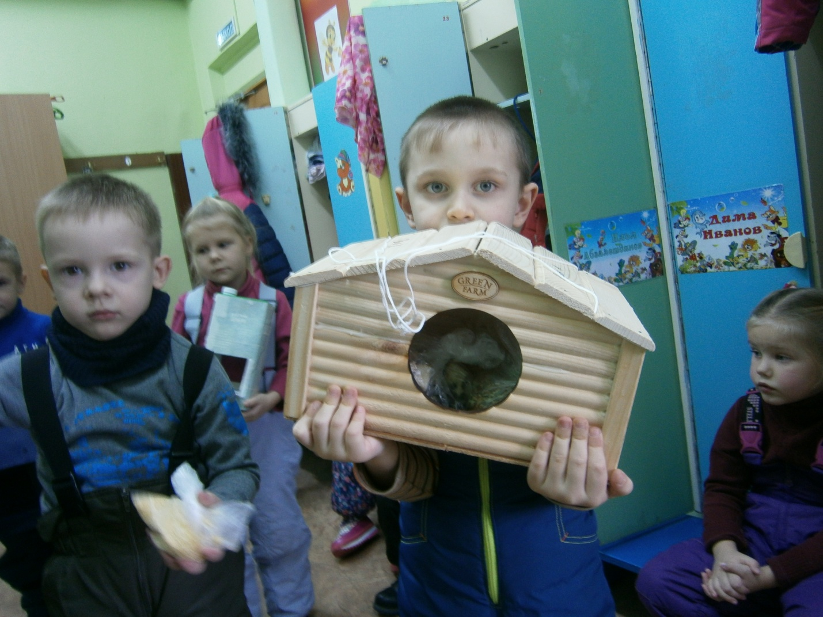
Мы с ребятами решили сделать кормушки своими руками.
Сначала мы склеили бумагу в рулон, затем нанесли на рулон клейстер и обваляли его в семенах и семечках.
Потом мы вынесли рулоны-кормушки на улицу и развесили на участке.

